INSTITUTO FEDERAL DE EDUCAÇÃO, CIÊNCIA E TECNOLOGIA DO RN
CAMPUS CIDADE ALTA
CURSO TÉCNICO DE GUIA DE TURISMO
DISCIPLINA: HOSPITALIDADE E MEIOS DE HOSPEDAGEM

GERÊNCIA
DE HOSPEDAGEM

MARÇO 2013
NOÇÕES GERAIS DE HOTELARIA

As empresas de turismo diferenciam-se entre si pelo tipo de serviços que prestam:
hospedagem, serviço de guias, eventos, transporte, agência de viagens.

Meios de hospedagem são empresas de prestação de serviço e diferencia-se completamente de outras empresas do tipo industrial ou comercial. O produto hoteleiro não pode ser tocado. O aposento, por exemplo, que não for vendido em um determinado dia, jamais poderá ser recuperado. O produto hoteleiro não vai até o cliente, mas este que vai até o produto para consumi-lo ali mesmo “in loco”. O produto hoteleiro é estático.

Esse cliente que, por necessidade ou por lazer, se desloca de sua cidade natal, certamente cria determinadas expectativas sobre o local onde irá se hospedar, de acordo com as informações que recebeu, quer seja de seu agente de viagens, de sua empresa, ou através do anúncio que ele viu na revista.

Por esse motivo, que um meio de hospedagem jamais poderá pensar apenas em oferecer ao hóspede um simples apartamento. Na hotelaria vendem-se: apartamentos, refeições e serviços, mas, sobretudo vendem-se “sonhos”.

BASES DA HOTELARIA

Existe uma organização específica para cada tipo de empresa. Cada uma tem sua base sobre a qual edifica sua organização.

A empresa hoteleira está alicerçada em três pilares: ALOJAMENTO (HOSPEDAGEM), ALIMENTAÇÃO E ADMINISTRAÇÃO.

GERÊNCIA DE HOSPEDAGEM

O grau de importância que a Gerência de Hospedagem possui, torna-se muito fácil de ser medido quando afirmamos que a base da hotelaria é exatamente a área de hospedagem, onde devemos encontrar profissionais capacitados a não somente efetuar check-in, check-out e informações aos hóspedes e clientes do hotel, mas principalmente deverá entender que também faz parte da sua atribuição, vender apartamentos.
O profissional que irá coordenar esse setor deverá ser uma pessoa com vasta experiência, que esteja apto a solucionar problemas em todas as instâncias, tenha também
conhecimento de planejamento, que saiba motivar seus comandados criando assim um
ambiente harmônico propício para receber agradavelmente a todos que por um motivo ou outro venham ao meio de hospedagem.

2
SETOR DE RESERVAS

Localização

O setor de reservas deve ficar próximo à recepção, já que funcionalmente ambos mantêm constante troca de informações. Contudo, recomenda-se a separação física do setor de reservas, para que o mesmo possa desempenhar mais adequadamente suas funções já que muitas das negociações sobre preços devem ser sigilosas.

Ciclo de Reservas

A reserva de uma UH pode ser feita pessoalmente, direta ou indiretamente por meio de telefone, fax ou e-mail.

Atendimento com Qualidade

Um verdadeiro profissional dessa área não é aquele que apenas anota pedidos dos clientes, mas aquele que com perguntas certas na hora exata, consegue com maestria, encontrar a unidade habitacional adequada às necessidades do cliente aumentando ao mesmo tempo, a lucratividade e ocupação do meio de hospedagem.

Rotina de Trabalho

Ao receber uma solicitação de reserva, o funcionário do setor examina o desejo do solicitante, verificando no computador, se existe condição de atendê-lo ( fig. 01), isto é, se há na data solicitada, o tipo de UH desejada. Se não possível atender ao pedido dentro do que ele deseja, deve-se buscar alternativas, pois o setor de reservas é um dos principais pontos de venda do meio de hospedagem Caso a resposta for positiva, o funcionário deve preencher os dados constantes na ficha de reserva ( fig. 02). Não deve esquecer-se de ter à mão a tabela de preços atualizada.
As fichas de reserva e seus respectivos documentos devem ser arquivados segundo a data de entrada do pax.
As fichas de reserva, como foi dito, são classificadas segundo os dias da entrada do pax, em uma pasta sanfonada. Diariamente, mas sempre na véspera, o setor de reservas sempre as envia com toda a documentação referente às reservas que devem chegar naquele dia.

3
Figura 01
Tela de Disponibilidade de UHs

Disponibilidade por Tipo de UH

Dias  01/02 | 1  TER | 2  QUA | 3  QUI | 4  SEX | 5  SAB | 6  DOM | 7  SEG | 8  TER | 9  QUA | 10  QUI | 11  SEX | 12  SAB
Tipos  LX (26) | 5 | 8 | 6 | 7 | 10 | 15 | 3 | -2 | 7 | 3 | 5 | 2
SA (10) | 10 | 10 | 10 | 10 | 10 | 10 | 10 | 10 | 10 | 10 | 10 | 10
SJ (02) | 1 | 1 | 0 | 1 | 1 | 1 | 1 | 0 | 0 | 0 | 0 | -1
SM (01) 1 1 1 0 0 0 1 1 1 1 1 0
STD (35) 7 2 1 0 0 5 -6 4 5 3 3 4

LEGENDA LX – luxo SA – salão
SJ – suíte júnior
SM – suíte master
STD - standard

Figura 02
Slip de Reserva

Hotel das Águas SLIP DE RESERVA

Reserva solicitada por:

Check-in: Hora: Check-out:

Hóspedes:

Endereço: Fone:

Tipo de UH: R$:

Observações:

Reserva aceita por: Data:

4

Tipos de Diárias

No momento da negociação, a diária pode sofrer algumas mudanças. Isto irá depender do tipo de cliente que está solicitando a reserva ou do próprio tipo de reserva. Podemos então relacionar aqui os tipos de diárias existentes:

1. Diária balcão: diária sem desconto (fica afixada na recepção);
2. Diária com desconto: diária praticada junto a clientela individual, bem como empresas
cadastradas com o meio de hospedagem;
3. Tarifa acordo: praticada junto a agências e operadoras de turismo. Diária geralmente
bem inferior a diária balcão que oscila na baixa e alta estação. Esta tarifa net, isto é, não é comissionada;
4. Diária comissionada: diária praticada junto às agências, onde o meio de hospedagem paga uma comissão ( em geral de 10%) sobre a cada diária vendida por aquela agência.

Tipos de Reservas

Quando um a pessoa, agência ou empresa solicita uma reserva, e dependendo da época do ano que essa pessoa deseja vir ao meio de hospedagem, existem algumas formalidades que precisam ser seguidas, e a partir dessas solicitações podemos dividir as reservas em:

a) Reserva Confirmada – é aquela onde o meio de hospedagem não solicita nenhum tipo de garantia para o cliente, isto é, caso ele desista ou esteja impossibilitado de viajar, não sofrerá nenhum tipo de perda;

b) Reserva Garantida – é aquela em que o meio de hospedagem devido a alta estação, exige uma garantia. Caso seja uma reserva de um particular ou de uma empresa que não possui cadastro com a empresa, solicita-se um pré-pagamento, que poderá ser do período completo, parte do período ou apenas referente a primeira diária. Quando nos referimos a solicitação de reserva de uma agência ou empresa que já é cliente, há a necessidade dessa empresa ou agência enviar um documento ( quer seja via fax, ofício ou e-mail), garantindo o no show, isto é, mesmo que o pax não compareça ao meio de hospedagem, a primeira diária será cobrada.

Prazo para Confirmação da Reserva

Em períodos de alta estação, as reservas devem ser confirmadas em média com 20 a 30 dias de antecedência. Então os bloqueios (pré-reservas efetuadas pelas operadoras) devem fechar no número exato de UHs que irão utilizar, e no caso das reservas individuais são exigidos os pré-pagamento, sendo que o cliente deve passar por fax o comprovante de depósito. A esse período limite para a confirmação da reserva, é dado o nome de dead line,

5
Prazo para Cancelamento da Reserva

Em ambas as situações, os clientes deverão ser informados dos prazos estabelecidos pelo meio de hospedagem para o cancelamento da reserva, com diretio a ressarcimento de parte ou da totalidade do depósito, ou para que não seja efetuada a cobrança de no show.
Em geral, esse prazo no período de alta estação é de cerca de 72h, isto é, três dias antes da data do check-in.

Documento de Autorização

Quando uma empresa ou agência solicita uma reserva, e se responsabiliza pelo pagamento de parte ou a totalidade das despesas efetuadas pelo hóspede, o meio de hospedagem deverá solicitar que a empresa ou agência envie um documento, quer seja via fax, e-mail ou mesmo em mãos, oficializando assim, negociações mantidas entre as duas partes, evitando assim mal entendidos posteriores e também garantindo o cumprimento do pagamento por parte da empresa ou agência solicitante (fig. 3):

Figura 03
Documentação de Solicitação de Reserva

F A X

DE: SUPERMERCADO NORDESTÃO AO: HOTEL DAS ÁGUAS
Att.: Setor de Reservas

Conforme contato telefônico mantido com a Sra. Sandra, solicitamos a reserva como segue:

Funcionário: Jair dos Passos Antunes

Acomodação: solteiro/Standard

Data da chegada: 05/05/13 Hora: 14h

Data da partida: 08/05/13 Hora: 12h

Cobertura: a empresa só se responsabilizará pelas despesas de diárias e alimentação (incluindo frigobar), exceto bebidas alcoólicas. Demais gastos deverão ser pagos pelo nosso funcionário no momento da saída.
Informamos que garantimos no show. Sem mais para o momento, Atenciosamente

Maria das Graças Santana
Encarregada de Recursos Humanos

6
Reserva Através de Agência de Viagem

A reserva pode ser feita através de agência de viagem, geralmente cadastrada pelo meio de hospedagem. A reserva, após ser confirmada, a agência emite um “voucher” (fig.
04), documento que pode autorizar:

➢ todas as despesas efetuadas pelo hóspede;
➢ parte das despesas;
➢ só as despesas referente as diárias;
➢ nenhuma despesas. Neste caso, o voucher serve:
a) como comprovante de reserva;
b) como documento para o agente de viagens cobrar sua comissão junto ao meio de
hospedagem.

Figura 04
Voucher

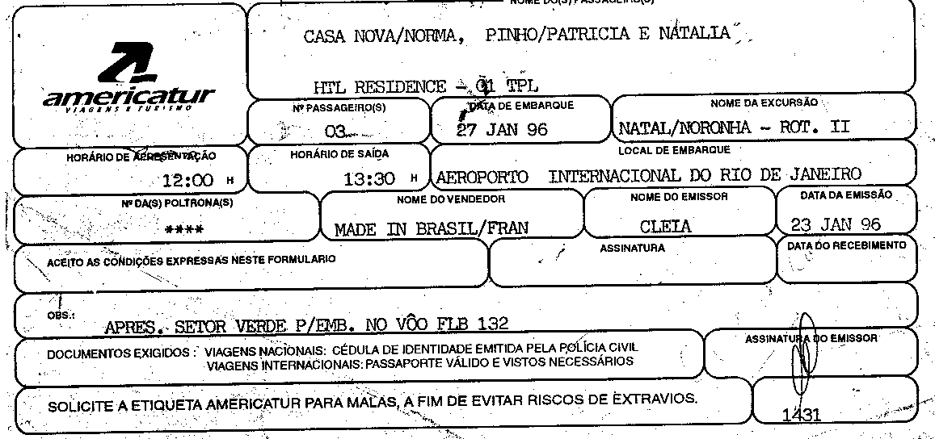

Reserva de Grupos

Acertadas as datas, preços e demais condições, o encarregado das reservas faz as devidas anotações sobre o grupo. A identificação dos integrantes do grupo são enviadas ao meio de hospedagem através do room list (fig.05), que também é encaminhada posteriormente pela recepção aos setores de governança, telefonia, etc. O encarregado das reservas deve sempre solicitar o envio de documentos de responsabilidade ( fax, e- mail).

7
Figura 05
Room List

--------------------------------------------------------------------------------------------------------------------------------------------------
SOCALTUR TURISMO LTDA.
R O O M L I S T
--------------------------------------------------------------------------------------------------------------------------------------------------
PROGRAMA: MELHOR DO NORDESTE – 14 DIAS
HOTEL: DAS ÁGUAS IN: 02/02/13 OUT: 05/02/13
------------------------------------------------------------------------------------------------------------------------- PARTICIPANTE UH TIPO CIDADE
-------------------------------------------------------------------------------------------------------------------------------------------------

ANDREA CAROLNA COUTO DA SILVA
SONIA MARIA DA SILVA TWIN PORTO ALEGRE
-------------------------------------------------------------------------------------------------------------------------------------------------------------------------------------
CLARICE ANTONIA F. DOS SANTOS | TWIN
THAIS RODRIGUES | TRIPLE | PORTO ALEGRE
--------------------------------------------------------------------------------------------------------------------------------------------------------------------------------------
DANIELLE FATIMA BARCZSZ
ELENIR MARIA TONINI TWIN PORTO ALEGRE
--------------------------------------------------------------------------------------------------------------------------------------------------------------------------------------
ANTONIO CARLOS NERVO
SILVIA ISABEL NERVO DOUBLE NOVO HAMBURGO
--------------------------------------------------------------------------------------------------------------------------------------------------------------------------------------
CATARINA MAZAREM DE CARVALHO
DJALMO DE CARVALHO DOUBLE PORTO ALEGRE
--------------------------------------------------------------------------------------------------------------------------------------------------------------------------------------
NATALIA BATISTA SINGLE VITÓRIA
--------------------------------------------------------------------------------------------------------------------------------------------------------------------------------------
ADRIANA GUEDES GONÇALVES SINGLE SÃO LEOPOLDO

-------------------------------------------------------------------------------------------------------------------------------------------------------------------------------------- TANIA TERESINHA DE S. FERREIRA URGUAIANA GLENDA SERQUEIRA TWIN PORTO ALEGRE
--------------------------------------------------------------------------------------------------------------------------------------------------------------------------------------
MARIA TEREZA GARCIA
MARIA EUNICE LUCENA TWIN PORTO ALEGRE
--------------------------------------------------------------------------------------------------------------------------------------------------------------------------------------
EDIVALDO – MOTORISTA | TWIN
SERGIO KLEIN – MOTORISTA - GUIA | FREE | PORTO ALEGRE
--------------------------------------------------------------------------------------------------------------------------------------------------------------------------------------

Total de Participantes : 19
Total UHs Single : 02
Total UHs Twin : 04
Total UHs Double : 03
Total UHs Twin Triple : 01
Total UHs : 10

8
Transferência de Reservas

Quando ocorre uma alteração no período de permanência do hóspede, deve-se:

❑ verificar no mapa de ocupação ou computador se existe disponibilidade para atender o novo período solicitado;
❑ efetuar as anotações devidas na ficha de reserva, mapa de ocupação e planilha de reservas ou computador, para que não haja enganos no dia do check-in.

Cancelamento de Reservas

O processo de cancelamento de reserva assemelha-se ao de alteração ao que diz respeito às anotações nos impressos mencionados ou computador, sendo que nesse caso, o cuidado especial que devemos ter é que a solicitação de cancelamento seja sempre efetuada por escrito, principalmente na alta estação, e a solicitação deverá ser arquivada em uma pasta sanfonada, pelo menos até o dia do check-in, pois caso o hóspede compareça, o meio de hospedagem tem como se resguardar de qualquer reclamação do cliente.

Central de reservas

Cada meio de hospedagem possui seu setor de reservas. Existem algumas cadeias de hotéis que para facilitar a vida de seus clientes, oferece um serviço de reservas integrado, onde através de um único número (geralmente tool free), o cliente poderá fazer reserva para qualquer filial. Um exemplo de rede que dispõe desse tipo de serviço é a rede Novotel.

Controle de Ocupação

Dentro da hotelaria, podemos dizer que um dos grandes problemas que encontramos é o famoso “overbooking”, que é a sobrevenda, isto é, a empresa vendeu mais UHs do que dispunha. Muitas vezes o overbooking ocorre por falta de ética de empresários que, mesmo sabendo que essa prática é ilegal, continuam trabalhando desta forma, para que na alta estação não deixe de arrecadar nenhum centavo, recuperando assim o “prejuízo” acumulado durante a baixa temporada, mas esse fato ocorre muitas vezes, em virtude da falta de qualificação dos profissionais que atuam nesse setor.
Mas inevitavelmente todo o meio de hospedagem passará por essa situação um dia ou outro por essa situação e na ocorrência desse fato, algumas providências deverão ser tomadas. Neste caso, o setor de reservas já deverá providenciar um outro meio de hospedagem de mesma categoria ou superior, para que o hóspede seja acomodado pelo menos no primeiro dia de sua estada.

9
RECEPÇÃO

A recepção deverá ser construída em um local de fácil visualização, para que assim que o cliente chegue à empresa e mesmo não conhecendo suas instalações, localize rapidamente o setor.
A recepção muitas vezes é chamada de coração da empresa, pois tudo que ocorre dentro do meio de hospedagem, geralmente acaba passando pela recepção.
Para que o setor desempenhe suas funções da maneira correta, a recepção deverá dispor de alguns equipamentos e instalações (fig. 06), tais como:

➢ telefone
➢ computador
➢ 2 impressoras
➢ máquinas on-line e manual de cartão de crédito
➢ walk-talk
➢ kit de 1ºs socorros
➢ relógio
➢ livro de ocorrência
➢ livro de sugestão
➢ escaninho para chaves
➢ tabela de preços ➢ armários/gavetas ➢ bancada interna
➢ material de expediente
➢ folder/material promocional

Figura 06
Lay Out

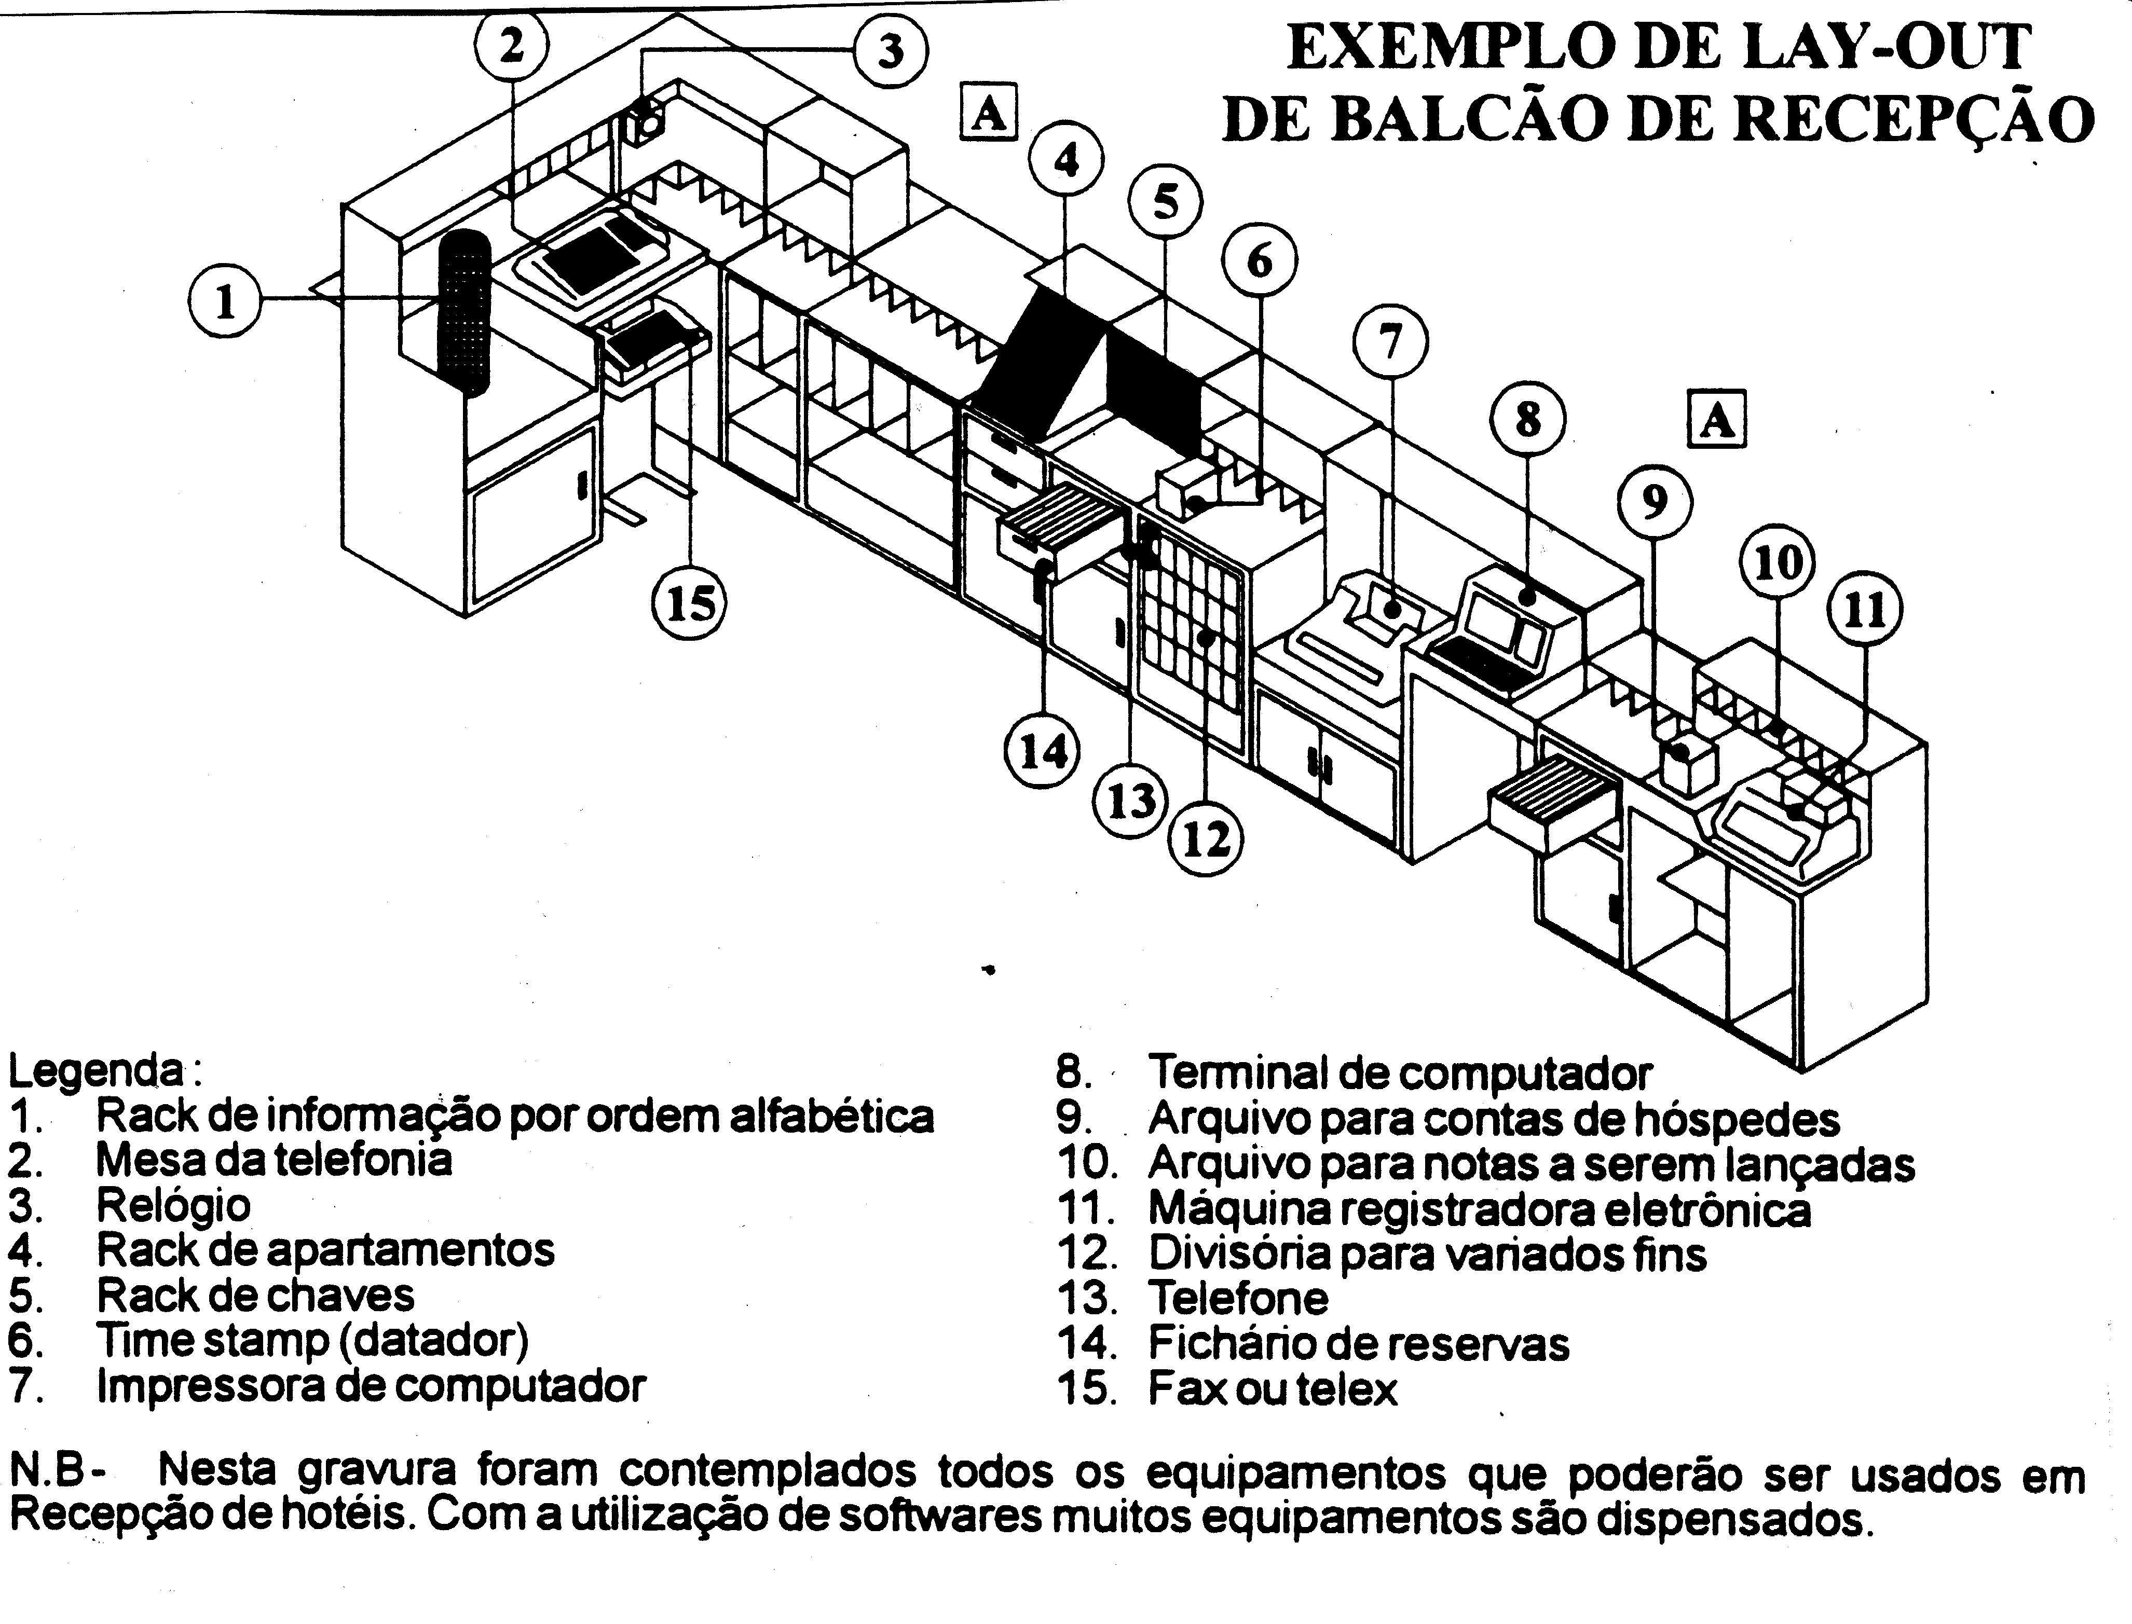

10

Todos sabemos que existem meios de hospedagem de vários tipos e tamanhos, e que cada um deles existe uma estrutura funcional diferenciada. Aqui em Natal, pela característica dos meios de hospedagem, encontramos nas recepções, apenas um profissional que desenvolve todas as funções necessárias para o bom andamento da recepção, mas em outros meios de hospedagem de maior porte que devido ao grande fluxo de trabalho, existe a necessidade de dividir as funções desempenhadas no front office, havendo assim diferentes profissionais para diferentes atribuições. Vejamos a seguir esses profissionais:

a) Recepcionista - tem como atribuição a parte burocrática da entrada (check-in);

b) Caixa – responsável pela parte contábil faz lançamentos, arquiva notas de consumo e efetua a cobrança aos hóspedes no momento do check-out;

c) Concierge – também conhecido como Porteiro Social, é considerado por muitos como relações públicas da empresa. Ele é encarregado de acompanhar e executar todas as ações necessárias para satisfazer os desejos e vontades dos hóspedes, durante sua permanência no estabelecimento. Para isso, torna-se necessário que ele seja um funcionário que conheça bem sua cidade, principalmente os pontos turísticos, bares, restaurantes, casas de espetáculos, saiba dos eventos que estão ocorrendo como ferias exposições, etc. Também cabe ao setor, a guarda das chaves das UHs, recebimento de recados para os hóspedes, marcar bilhetes aéreos, comprar cigarros, jornais, etc.

Obs.:

Já existem meios de hospedagem que dentro de uma nova tecnologia de serviços,

estão utilizando uma nova versão do concierge. Um exemplo que podemos citar é o utilizado pelo Blue Tree Park Cabo de Santo Agostinho em Pernambuco, onde foi criado um setor chamado Guest Service, onde qualquer que seja a solicitação do hóspede ( bebida, comida, cigarros, lençol extra, roupa para lavar, etc.) ele deverá ligar para um determinado número e o funcionário que atendê-lo, está treinado para resolver da maneira mais ágil possível o problema ou a solicitação dele.

d) Auditor Noturno – funcionário responsável pela verificação de todos os lançamentos efetuados durante o dia nas contas dos hóspedes e passantes. No caso de discrepância, efetua as correções necessárias. Em meios de hospedagem de médio e pequeno porte, o recepcionista noturno é quem desempenha a função de auditor, principalmente por uma questão de contenção de despesas;

e) Capitão Porteiro – funcionário responsável pelo recebimento do hóspede no exato momento que este chega ao meio de hospedagem. Ele o recepciona, cumprimentando- o, e se for um check-in, solicita o auxílio do mensageiro para retirar a bagagem e acompanhá-lo até a recepção. Na hora do check-out, solicita o carro para o garagista ou providencia um táxi.

f) Mensageiro – funcionário responsável principalmente pelo atendimento ao hóspede no ato do check-in, e no check-out quando sobe e desce a bagagem do hóspede, respectivamente. Em alguns meios de hospedagem, confere o frigobar e a situação geral da UH no momento do check-out. Além dessas obrigações, o mensageiro

11

também presta serviços aos hóspedes ( ex. comprar cigarros, jornais)

Turnos de Trabalho

A composição da recepção, dependerá muito do fluxo de trabalho existente no meio de hospedagem. Atualmente, com o avanço da tecnologia, cada vez mais o número de funcionários nos setores vem diminuindo. Em geral, encontramos essa composição nos hotéis aqui em Natal:

01 chefe de recepção recepcionistas:
✓ 02 no turno da manhã
✓ 02 no turno da tarde
✓ 01 no turno da noite
✓ 01 turnante ( folguista)

mensageiros:
✓ 02 no turno da manhã
✓ 02 no turno da tarde
✓ 01 no turno da noite
✓ 01 turnante ( folguista)
Esses profissionais dividem-se nos seguintes horários

Chefe da recepção - das 08h00min às 16h20min - comercial
Turno da manhã - das 06h00min às 14h20min ou das 07h00 às 15h20min Turno da tarde - das 14h00min às 22h20min ou das 15h00min às 23h20min Turno da noite - das 22h00min às 06h20min ou das 23h00min às 07h20min
Turnante - funcionário com horário variado, cumprindo o horário do colega que estiver folgando.

Sistema de folgas.

Os funcionários que trabalham no sistema de escala de revezamento seguem a seguinte norma: 01 folga por semana, mais 01 domingo por mês.

Rotina de Trabalho

Como já vimos, a recepção está dividida em três turnos de trabalho, sendo que cada turno tem suas características específicas, com alguns pontos em comum.
A organização, disciplina e comunicação devem ser itens básicos para um bom funcionamento desse setor. Para auxiliar os funcionários a viabilizar esses pontos, existem
livros e formulários que são utilizados por eles, bem como são estabelecidas rotinas de

12
trabalho que devem ser orientadas pelo chefe de recepção e analisadas pelo grupo de trabalho.
Veremos a seguir turno por turno, quais os trabalhos desenvolvidos pelos profissionais:
Turno da manhã (06h00 às 14h20min ou 07h00 às 15h20min)

1) Ler o livro de ocorrências
2) Conferência das chaves
3) Verificação das reservas

Turno da tarde (14h00 às 22h20mim ou 15h00 às 23h20mim)

1) Ler o livro de ocorrências
2) Conferência das chaves
3) Discrepância

Turno da noite (22h00min às 06h20min ou 23h00min às 07h20min

1) Ler o livro de ocorrências
2) Conferência das chaves
3) Auditoria ( caso seja função do recepcionista)

Pré check-in

Quando um cliente tem o cuidado de antecipadamente ligar para um meio de hospedagem efetuando sua reserva, ele além de querer garantir a sua vaga, também cria uma expectativa no sentido da agilização do seu processo de entrada.
Para que isso ocorra da melhor maneira possível, torna-se necessário que os setores da reserva, recepção e governança trabalhem em plena sintonia.
Ao chegar ao meio de hospedagem, o cliente pode ser classificado em duas
categorias:

O cliente que solicitou reserva
O cliente chegou sem reserva

Processo de Entrada Individual

A entrada de um hóspede é um processo que envolve muitos profissionais. Descreveremos a seguir, o procedimento de um check-in em um meio de hospedarem de grande porte.

13
I. Camareira – assim que recebe o aviso da recepção, geralmente através da governanta ou supervisora de andar, que determinada UH está reservada, a camareira deve se deslocar até lá para efetuar a limpeza. Se a UH já estiver limpa, sendo necessário apenas uma última verificação, e limpar o pó.

II. Capitão porteiro – recepciona o cliente na parte externa do hotel, e aciona o mensageiro quando se tratar de um check-in. Caso o cliente venha de automóvel, recebe a chave do mesmo e providencia a vinda do manobrista, mas antes do carro ser levado, uma pequena vistoria, para avaliar o estado geral do carro é feita e se houver alguma alteração, deverá ser anotado na ficha de garagem (fig. 07) e os dados também devem ser repassados para a planilha de garagem (fig. 08). Essa precaução é necessária para que depois o cliente não acuse o hotel de ter avariado o automóvel.

Figura 07
Ficha de Garagem

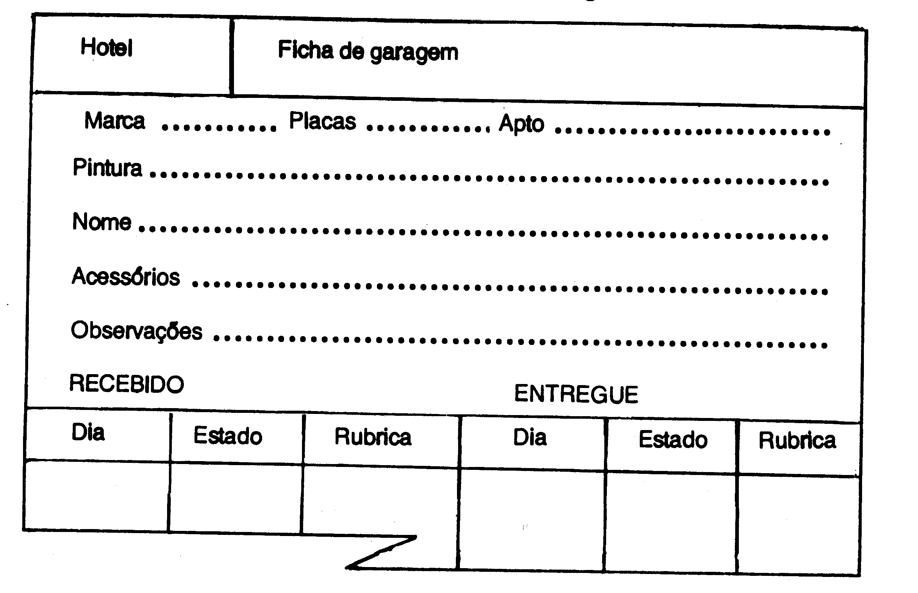

Figura 08
Planilha de Garagem

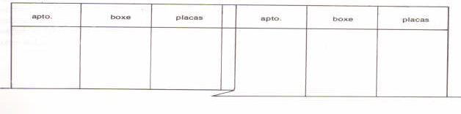

14
III. Mensageiro – assim que é avisado pelo capitão porteiro que se trata de uma entrada, segue automaticamente até o carro para pegar as bagagens. Cumprimenta o hóspede e o acompanha até a recepção para o seu registro.

IV. Recepcionista – cumprimenta o hóspede e pergunta se o mesmo fez reserva.
Caso a resposta for positiva, entrega-lhe a Ficha Nacional de Registro de Hóspede – FNRH (fig. 09), para ser preenchida ao mesmo tempo em que o hóspede preenche a FNRH, o recepcionista, preenche o cartão de identificação (fig. 10) (ou cartão de crédito interno), cadastro para uso de cofre (fig. 11) (mesmo que o hóspede não deseje utilizar essa facilidade, é necessário que ele assine, se responsabilizando assim, por qualquer problema que venha a ocorrer). Após todos os documentos estarem devidamente preenchidos, o recepcionista passa para a próxima etapa que são as informações iniciais sobre o meio de hospedagem, ex. horário de funcionamento do restaurante, como fazer ligações para fora do hotel, etc. Após essas informações, o recepcionista entrega ao mensageiro a chave da UH, juntamente com o aviso de entrada que deverá ser entregue à camareira.

V. Mensageiro – encaminha o hóspede até a UH, mas durante o caminho, aproveita para vender os serviços que o meio de hospedagem pode oferecer ao cliente, mostrando sempre que possível. Ao chegar à UH, o mensageiro abre a porta, indique que o hóspede entre primeiro, e em seguida acomoda as malas no maleiro e inicia o procedimento de demonstração do funcionamento dos equipamentos que existem na unidade habitacional. Ao concluir a apresentação, despede-se do cliente, desejando uma boa estada. Caso o cliente lhe gratifique, agradece e coloca imediatamente no bolso, sem olhar antes. Nesse momento, o mensageiro deve procurar a camareira responsável pelo andar e solicitar que ele assine o aviso de entrada (fig. 12), dando assim ciência da chegada daquele hóspede. Após a camareira assinar o aviso, o mensageiro deve retornar a recepção, entregar ao recepcionista o aviso devidamente assinado e aguardar o próximo trabalho.

VI. Recepcionista – após o hóspede deixar a recepção, o recepcionista irá se ocupar em cadastrar o hóspede no sistema. Nos meios de hospedagem que há utilizam softwares específicos, esse trabalho é bastante simples, principalmente quando se trata de um check-in com reserva.

Obs, quando se tratar de um cliente que não solicitou reserva, haverá algumas diferenciações no processo. Para esse cliente será necessário fornecer maiores explicações sobre as unidades habitacionais e sobre o meio de hospedagem em si (quais seus produtos, e facilidades), pois quando o hóspede liga antes de chegar ao hotel, cabe ao setor de reservas fornecer esses esclarecimentos. Após o acerto entre o recepcionista e o cliente, o mensageiro fará seu trabalho dispensando a mesma atenção e cordialidade que foi oferecida ao hóspede com reserva.

15

Figura 09
FNRH

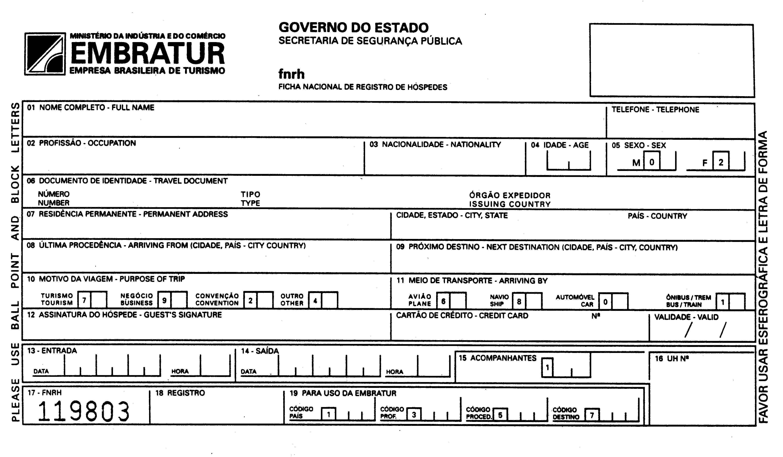

16
Figura 10 A – frente
Cartão de Identificação

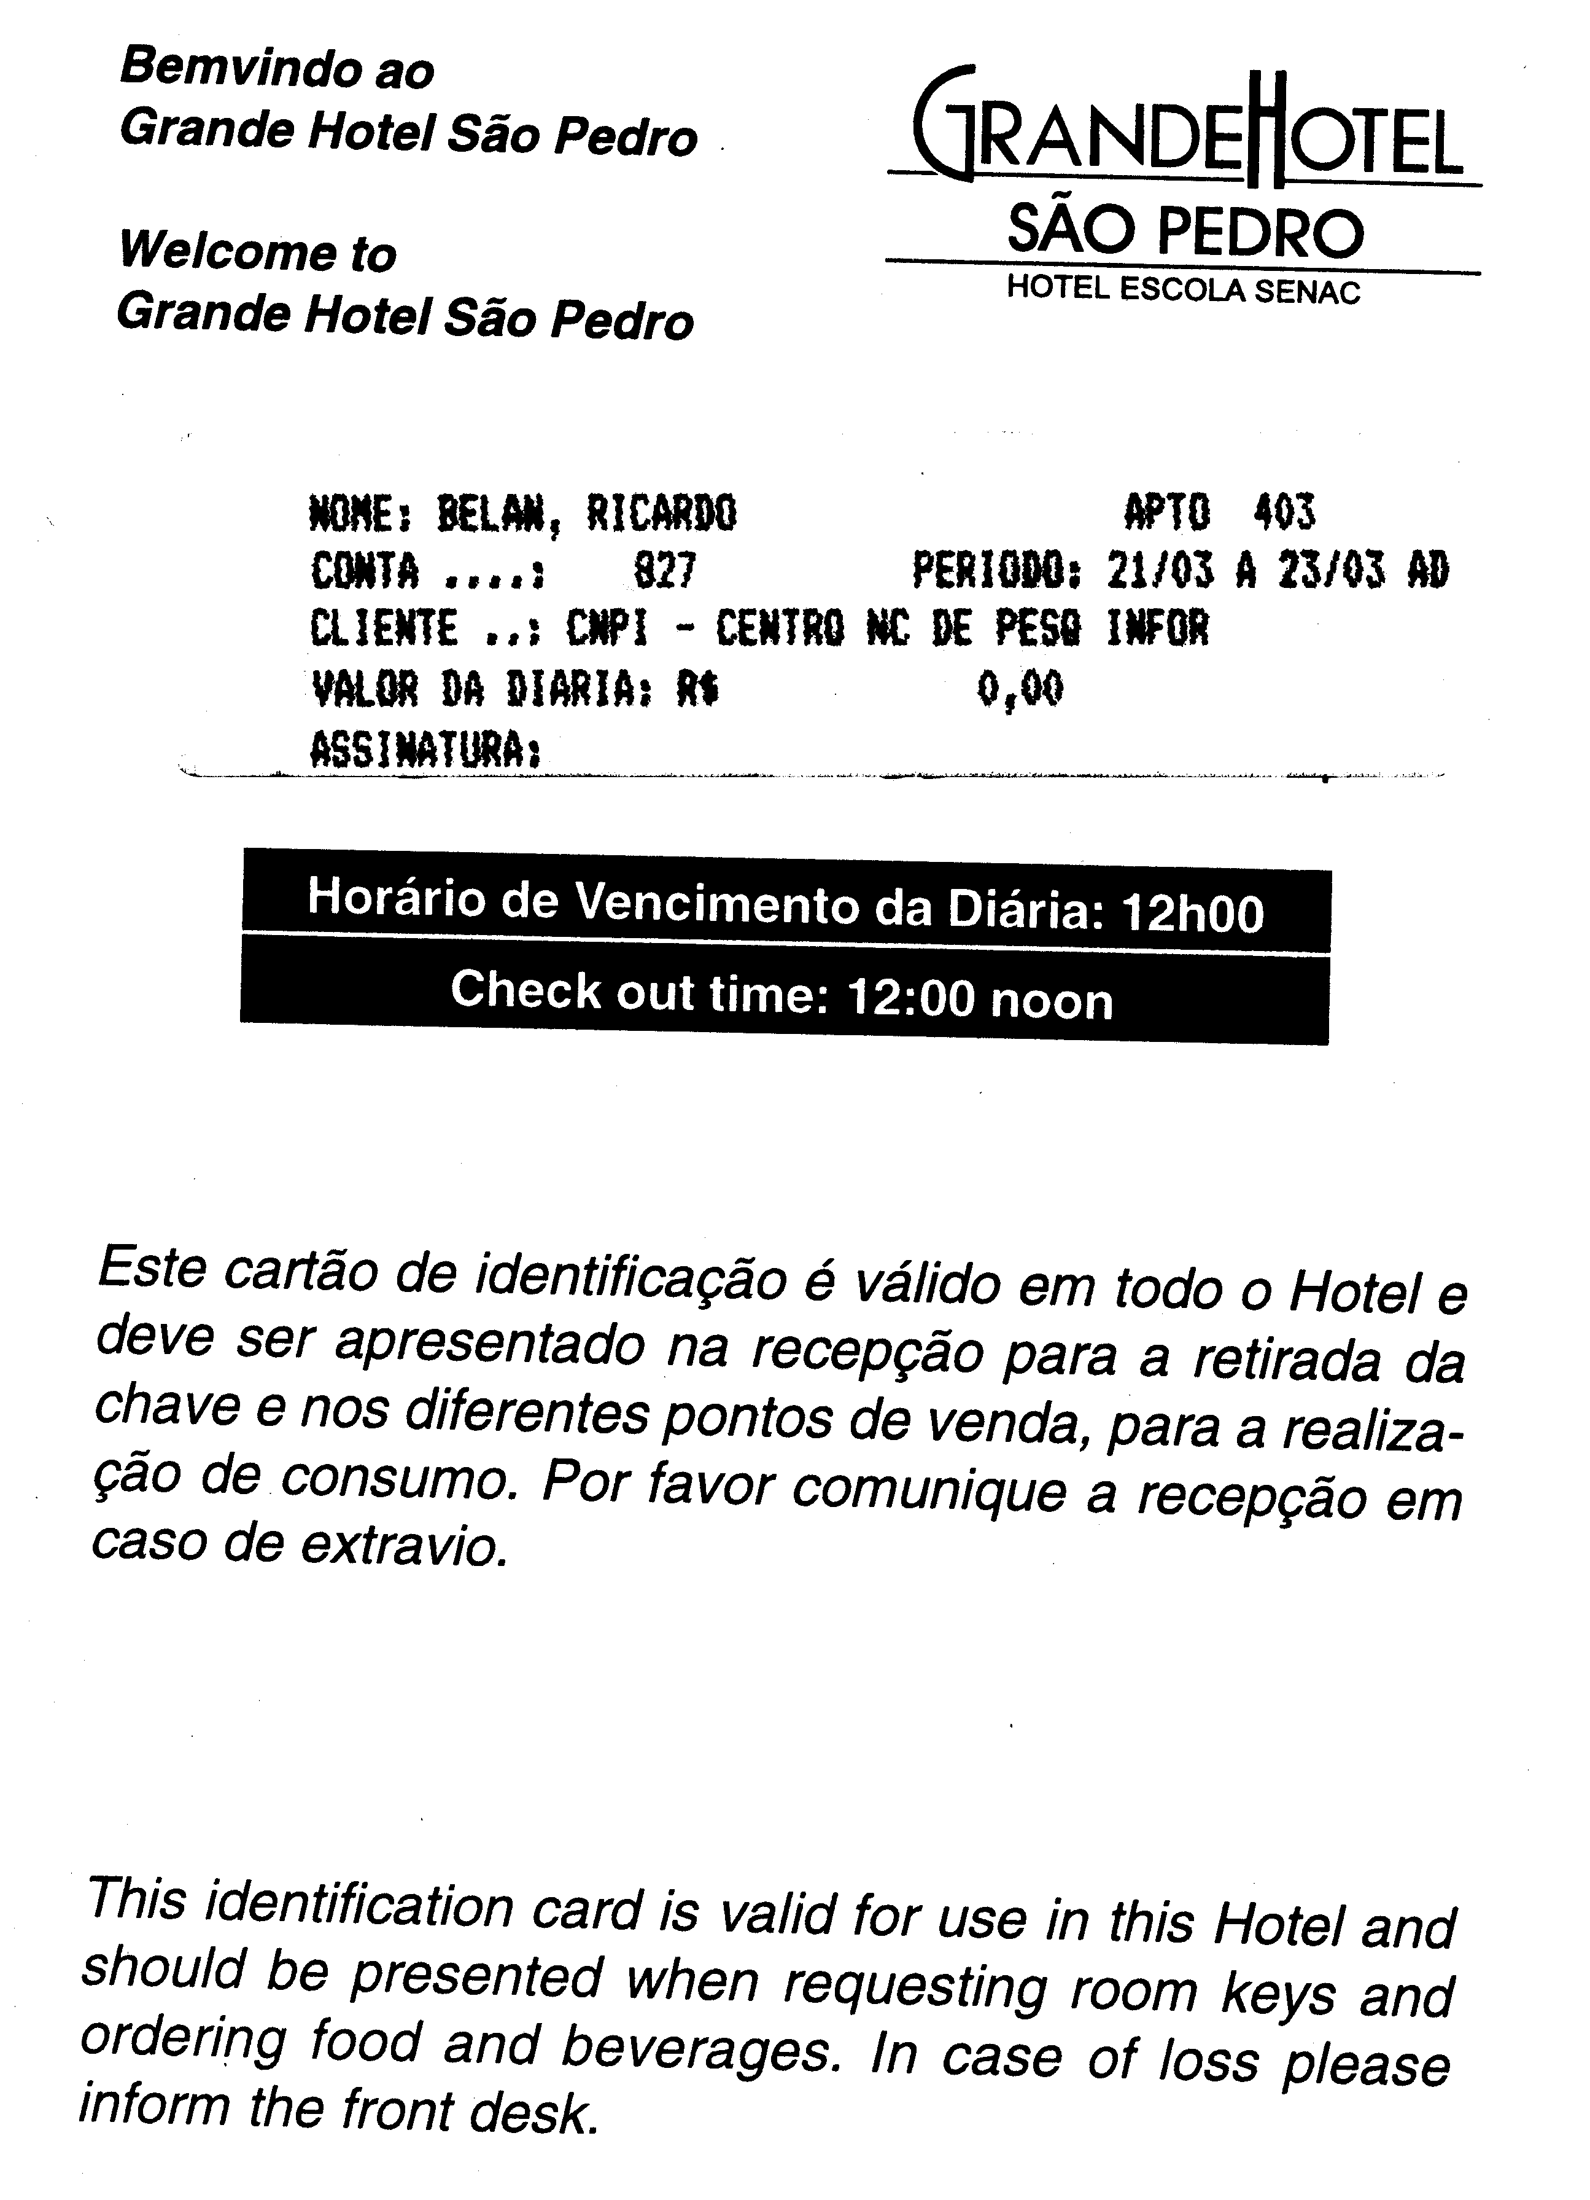

Figura 10 B – verso
Cartão de Identificação

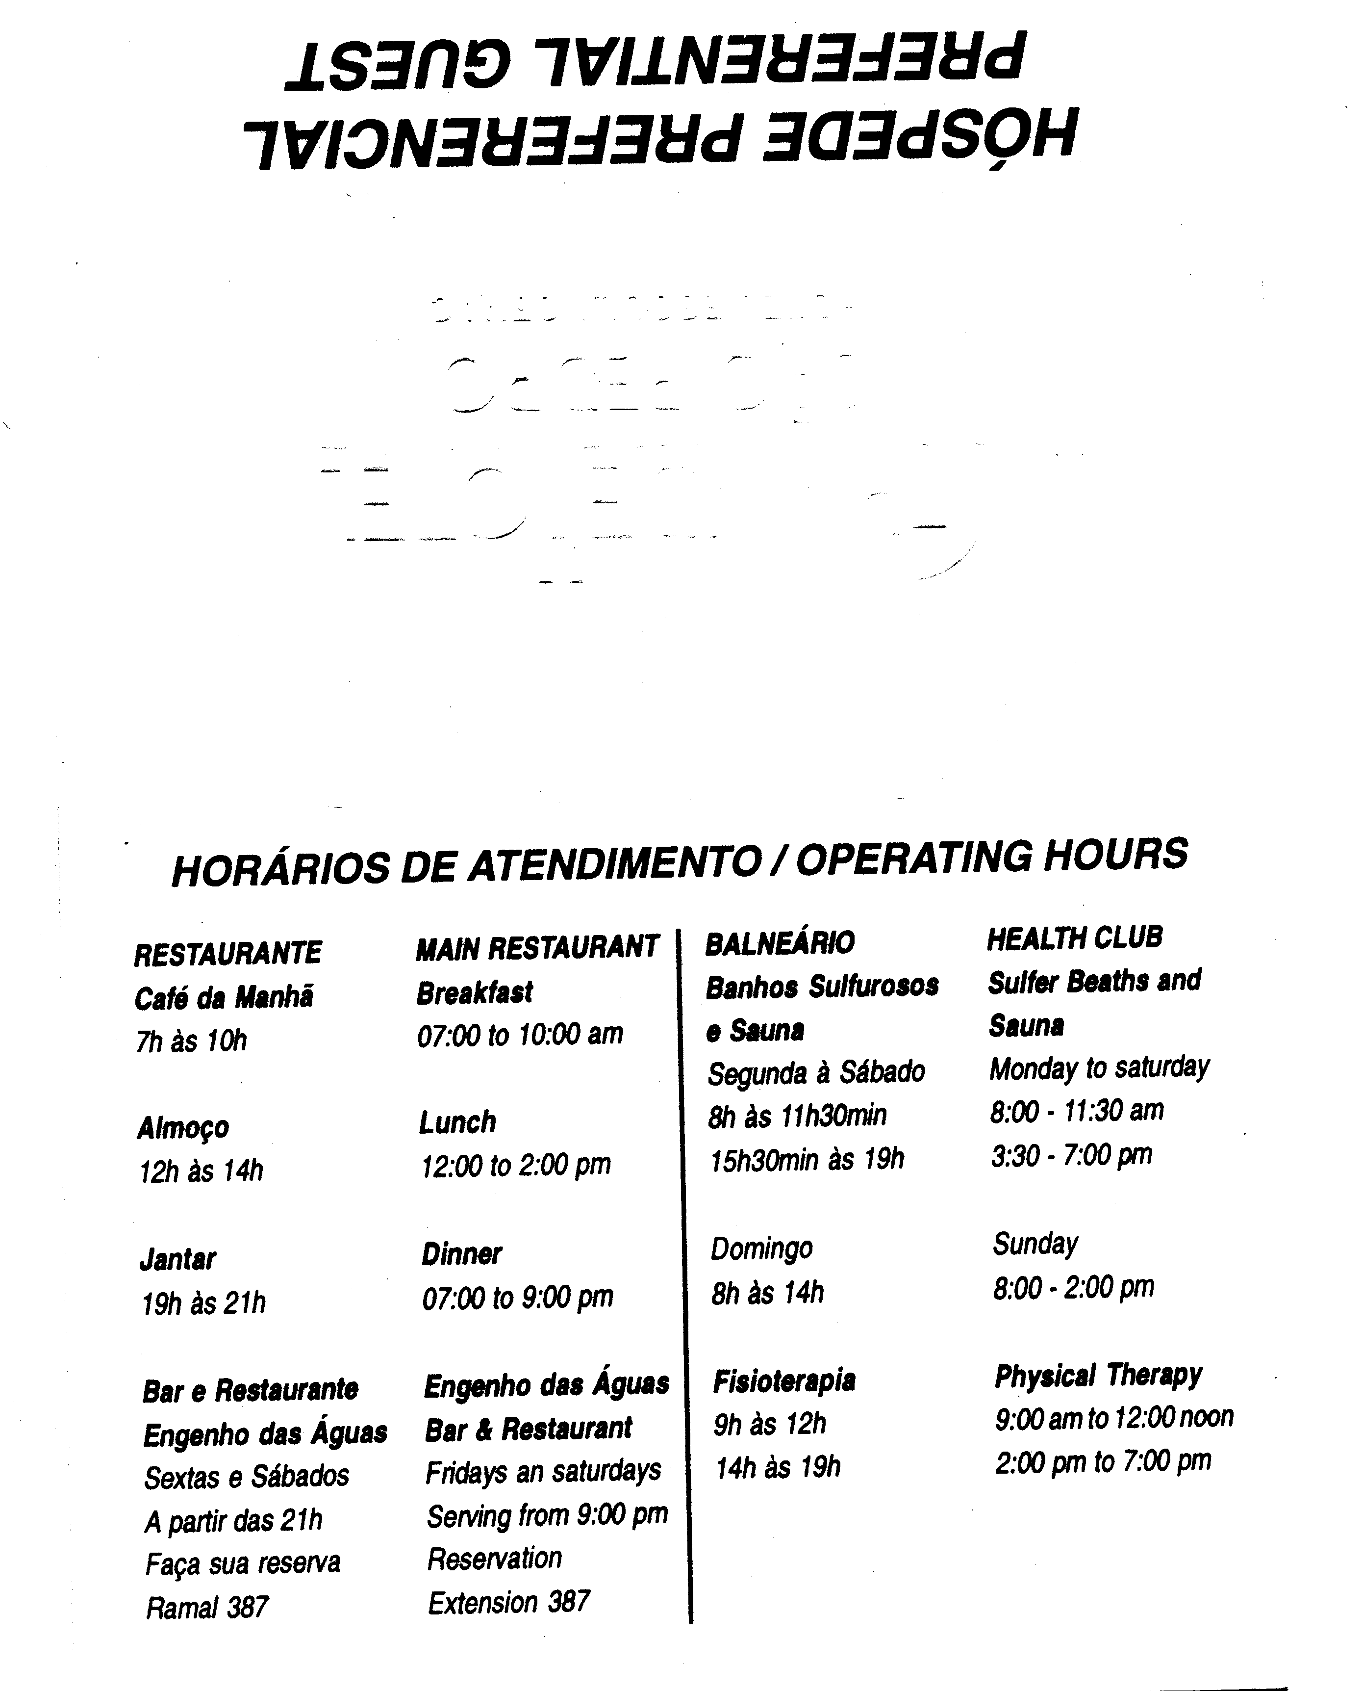
17
Figura 11
Cadastro para Uso do Cofre

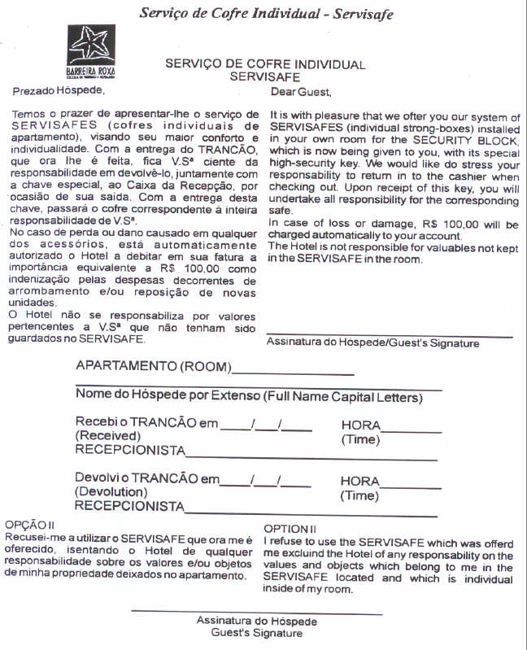

18
Figura 12 A Aviso de Entrada

AVISO DE ENTRADA
NOME: Nº de PAX: adultos CHD UH: Hora check-in Data Recepcionista: Mensageiro:
Camareira:

Figura 12 B Aviso de Mudança

AVISO DE MUDANÇA

Da UH: Para UH: Diária R$: Para R$: Nome: Adultos: CHD: Hora: Data: Recepção: Camareira: Garagem: Caixa: Porteiro:
Mensageiro:

Figura 12 C Aviso de Saída

AVISO DE SAÍDA
NOME: UH: Adultos: CHD: Hora: Data: Recepcionista: Mensageiro: Camareira:

19
Processo de Entrada de Grupo

A entrada de grupo é um momento que exige do recepcionista, uma atenção especial.
Sempre que o hotel está aguardando a chegada de um grupo, a recepção deve ser informada previamente de seu horário de chegada, podendo assim se programar devidamente. Alguns procedimentos podem ser adotados para agilizar o check-in do grupo, tais como:

➢ No turno da manhã, dar prioridade a divisão das UHs do grupo, lembrando sempre de acomodá-los em unidades habitacionais iguais e o mais próximas possível;
➢ Com base no room list (fig. 05), organizar, em envelopes, por apartamento, todos os
documentos necessários para o check-in (cartão de identificação (fig. 10), previamente preenchida, FNRH (fig. 09), cadastro para o serviço de cofre (fig. 11) e a chave da UH), solicitando para que os hóspedes posteriormente entreguem os documentos preenchidos na recepção;
➢ Providenciar um welcome drink a ser oferecido ao grupo, para que ele se restrinja a um local apenas, evitando assim a dispersão do grupo, tumultuando a recepção. Para que essa técnica seja eficiente, é necessário que o coquetel de boas vindas sege servido em um local apropriado. Ex.: sala de reuniões, piscina, etc.

O procedimento de entrada de grupo pode variar um pouco de guia para guia. Existentes aqueles profissionais experientes que tem bom domínio de grupo e facilmente contorna problemas corriqueiros. Mas também existem grupos em que a pessoa que o conduz, muitas vezes nem é um profissional registrado na EMBRATUR, e a recepção é quem deve tomar a frente do processo. Em linhas gerais o que acontece é o seguinte.

O grupo é conduzido ao local onde irá ser servido o drink de boas vindas; O guia de posse de seu room list, recebe da recepção a divisão das UHs,
Em paralelo a esse movimento, o mensageiro retira as bagagens do ônibus, e as
posiciona no lobby, lado a lado, mas em um local que não atrapalhe o trânsito;
Depois de passar para o seu room list o número das UHs que cada um dos passageiros vai ficar, o guia vai até o grupo para repassar as informações;
Os hóspedes já sabendo o número da UH que irão ocupar, solicitam à recepção a sua chave;
A recepção entrega ao hóspede, o envelope com toda a documentação, e indica o caminho da UH. O mensageiro deve ajudar nessa fase;
Depois que todos os hóspedes subiram, o guia deve contar o número de bagagens, e auxiliar o mensageiro na identificação das mesmas;
Com todas as bagagens devidamente identificadas, o mensageiro se ocupará agora de subir os volumes;
A recepção lança no computador o grupo.

20
Processo de Saída Individual

Quando o cliente estiver deixando o meio de hospedagem, toda a atenção deve ser oferecida ao hóspede, pois em muitos casos, um atendimento negligente, pode se sobrepor a uma permanência aonde o hóspede não tenha o que reclamar.
Existem duas maneiras de efetuar o check-out:

a) Verificação da UH feita pela camareira – quando o hóspede libera a UH, uma vistoria completa deve ser feita na unidade habitacional, desde o estado geral da UH, até a verificação do consumo do frigobar. Neste caso, o caixa deve contatar com a camareira por telefone. Se não tiver sucesso desta maneira, deve-se acionar a supervisora de andar para que localize a camareira responsável, para que proceda a vistoria. Após a averiguação, a camareira deve ligar para o caixa, liberando o apartamento. Caso houver consumo no frigobar, este pode ser passado também por telefone para agilizar o procedimento de check-out, mas posteriormente, o check-list ( fig. 13) ( nota de consumo do frigobar) deve ser encaminhada à recepção.

b) Verificação feita pelo mensageiro – neste caso, o mensageiro acumula mais uma função. Além de descer as bagagens do cliente, ainda lhe compete vistoriar a UH, neste caso uma das vias do check-list deve permanecer sobre o frigobar, para que a camareira possa verificar se o mensageiro cobrou o real consumo do hóspede.

Após o pagamento do débito, o cliente receberá o chamado ticket de liberação de bagagem para que apresente ao capitão porteiro confirmando assim que efetuou o pagamento junto ao meio de hospedagem. O capitão porteiro já deve ter sido previamente informado da saída daquele cliente para que providencie o carro do hóspede. Então o cliente entrega o ticket ao capitão que juntamente com o mensageiro coloca a bagagem do cliente no carro, ou então providencia um táxi.

21
Figura 13
Check List

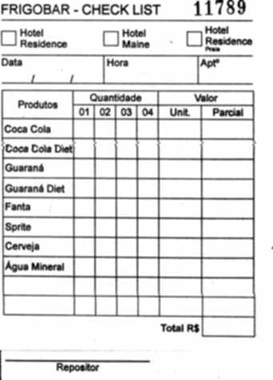

Processo de Saída de Grupo

Na realidade, a diferença mais marcante entre o processo de saída individual e de grupo, é o volume de trabalho. A recepção deve estar devidamente preparada para a ocasião. Em primeiro lugar, deve saber o horário real da saída o grupo. Nesse período de tempo, a recepção deverá dispor de no mínimo 2 mensageiros e 2 recepcionistas, sendo que 1 mensageiro e 1 recepcionista, deverão direcionar o seu atendimento ao grupo e os outro dois funcionários, preferencialmente deverão atender a hóspedes particulares, agilizando assim o serviço.
O troco é um problema crônico das empresas que trabalham com produtos de pequenos valores. Então, esse é outro ponto que a recepção deve estar atenta para que não ocorra desentendimentos por causa de centavos.
Geralmente nas excursões de turismo, a diária e algumas refeições, já foram previamente pagas pelos clientes. Neste caso quem deve providenciar a quitação desse
débito junto ao meio de hospedagem é o guia, pois ele é o represente da agência. Essa
quitação geralmente é à faturar, então o guia deve trazer da sua agência o voucher de

22
autorização. Se o sistema do hotel for informatizado, em geral a diária referente a todo o grupo, é debita na conta do guia, e os hóspedes só efetuam o pagamento de despesas extras como: telefone, frigobar, bebidas alcoólicas, etc.

Obs.: no caso de grupo, o mensageiro só deverá colocar a bagagem no ônibus, após a contagem de volumes que deve ser efetuada pelo guia. Isto serve para que nenhuma mala seja esquecida no meio de hospedagem.

Formas de Pagamento

Na hotelaria, a quitação do débito de um cliente pode ser feito de diversas formas, dentre as quais podemos citar:

1. dinheiro;
2. cheque;
3. cartão de crédito;
4. cheques de viagem ou travlers checks
5. a faturar.

AUDITORIA NOTURNA

O auditor noturno tem como função principal, dentro de um meio de hospedagem, a conferência de todos os lançamentos efetuados nas contas dos hóspedes.
Esse profissional, apesar de desempenhar suas funções dentro de espaço físico da recepção, hierarquicamente é ligado ao setor financeiro, pois também efetua a conferência
dos pagamentos recebidos na recepção, quer seja em espécie, cheque, cartão ou à faturar.
Em meios de hospedagem de pequeno e médio porte, essa função é desempenhada pelo próprio recepcionista. Se levarmos em conta questões de economia,
pois um funcionário desempenha a função de dois, essa opção torna-se interessante, mas se analisarmos o lado da qualidade e fidelidade dos serviços, esta não demonstra ser uma
solução eficiente, uma vez que o próprio funcionário que pode ter cometido o erro, deverá consertá-lo ou achar o culpado por aquele lançamento incorreto.

Perfil do Profissional

O auditor apesar de não ser ligado a recepção, ele permanece grande parte do tempo dentro da recepção, por essa razão ele deve seguir o mesmo padrão de conduta e apresentação exigido aos profissionais que trabalham efetivamente no front office, quer dizer: deve estar sempre bem barbeado, uniforme limpo, unhas aparadas, não usar perfume forte, etc.
Em algumas empresas, esse profissional também fica responsável pelo meio de hospedagem durante seu turno de trabalho, já que poucos são os hotéis que dispõe de Gerente Noturno ou Gerente Residente. Sendo assim, ele também deve estar treinado para solucionar quaisquer problemas que por algum motivo venham a ocorrer durante o turno noturno.

23
Turno de Trabalho

O auditor, como já diz o nome, trabalho no turno da noite, isto é, das 22 às 06h e 20 mim. Esse horário se justificativa a medida que o objeto de seu trabalho é a verificação do que aconteceu durante o dia.

Desenvolvimento do Trabalho

Antes da inserção do computador no dia a dia das empresas hoteleiras, um hotel que tivesse um fluxo de trabalho razoável, possuía, além do auditor noturno, o auditor diurno e os dois dividiam o trabalho.
Por um lado o computador veio para diminuir o número de postos de trabalho, mas por outro lado, melhorou as condições de trabalho para esse profissional, pois agora ele possui mais tempo para fazer análises, verificar uma a uma as contas dos hóspedes, diminuindo assim a possibilidade de erros, que geralmente aparecem na hora do check-out do hóspede, e nesse caso, sempre há o desgaste de tentar descobrir o que aconteceu e como reparar o erro. Essa situação em muitos casos, torna-se fatal para a empresa, pois ela pode vir a perder esse cliente “injustiçado”.
Ao chegar ao meio de hospedagem, em geral o auditor segue o seguinte roteiro de trabalho:

1) Confere a situação das UHs;
2) Imprime a relação de lançamentos por setor ( ex. lavanderia, frigobar, telefone, etc.);
3) Verificação das contas encerradas;
4) Conferência dos caixas;
5) Encerramento do dia contábil;
6) Lança as diárias;
7) Relatórios diversos, entre eles o RDS (relatório diário da situação);

Conceitos Importantes

Conta: é como genericamente identificamos tudo o que é comprado e vendido, pago ou recebido pela empresa ou cliente;
Débito: é tudo que devemos;
Crédito: se relacionado a tudo que temos a recebe;
Saldo devedor: acumulado de todos os débitos e créditos.

Obs.: no caso de uma fatura, a ótica que deve ser levada em consideração é a do cliente, para que seja exibido de maneira mais clara, a conta do hóspede.

24
ESTUDO DE CASOS

Caso 1 – Hóspede estrangeiro, que após dois dias hospedado no hotel, chega à noite acompanhado de uma prostituta;

Caso 2 – Hóspede retorna do passeio de Genipabú completamente embriagado, e começa uma série de reclamações infundadas sobre o mal atendimento do hotel, falando em alta voz, palavras de baixo calão;

Caso 3 – Casal, dentro de sua Unidade Habitacional, está tendo séria discussão, ao ponto de incomodar aos outros hóspedes;

Caso 4 – O hotel teve grande parte de seus apartamentos alugados para times de futsal que participarão de um campeonato nacional, mas boa parte dos jogadores, tem atitudes não compatíveis com o regulamento do hotel, colocando nas varandas meias e cuecas, andando somente de peças íntimas nos apartamentos com as portas abertas;

Caso 5 – Pessoa com reserva, mas que não pertence a nenhuma empresa cadastrada com o hotel, muito menos faz parte do grupo de hóspedes que periodicamente se hospedam no hotel em questão;

Caso 6 – Um dos hóspedes do hotel se dirige à recepção e afirma que determinada quantia em dinheiro foi retirada de seu apartamento. No caso deste hotel, cofres são disponibilizados nas próprias UH’s, sem cobrança de nenhuma taxa.

25
GOVERNANÇA

A governança é um setor de vital importância para o funcionamento de um meio de hospedagem, pois é responsável pela limpeza de todas as áreas da empresa, isto é, desde o setor habitacional até as áreas sociais, passando pela lavanderia.
A governanta é uma profissional que deverá ter vasta experiência neste ramo, e através desta experiência, conhecer profundamente todo o funcionamento dos setores a ela ligados. Também é sua função, a avaliação de novos produtos químicos de lavanderia e limpeza, analisando a qualidade e verificando assim a possibilidade do meio de hospedagem passar a utilizá-los.
Dependendo do meio de hospedagem, o staff de trabalho será maior ou menor, podendo a governanta ser assessorada por uma ou várias pessoas.
Em se tratando de Rio Grande do Norte, o que geralmente encontramos é o
seguinte quadro:

01 governanta
01 supervisora de andares
camareiras ( dependendo do nº de UHs)
auxiliares de serviços gerais

Atribuições da Governanta ( Gerente Habitacional)

➢ Organizar e distribuir o trabalho nos setores de seu departamento;
➢ Elaborar turnos de trabalho dos funcionários ligados ao setor;
➢ Supervisionar a limpeza, organização e preparação das unidades habitacionais, principalmente quando se referir a um hóspede VIP;
➢ Deixar sempre atualizado pelo computador, a situação das UHs;
➢ Controlar estoque de material;
➢ Fazer o acompanhamento da utilização desses produtos nos diversos setores sob sua responsabilidade;
➢ Catalogar e guardar todos os objetos esquecidos na empresa por hóspedes e clientes;
➢ Controlar o estoque de roupas do meio de hospedagem, isto é, fazer o inventário;
➢ Verificar a qualidade da lavagem das roupas ( caso o lavanderia seja terceirizada);
➢ Passar diariamente, para as camareiras o fluxo de trabalho (UHs ocupadas, reservadas, etc.);
➢ Organizar treinamento para seus funcionários;
➢ Auxiliar a administração no que se refere a parte de decoração;
➢ Fazer os contatos e articulações necessárias com a recepção e demais setores;
➢ Cuidar do asseio e apresentação de seus funcionários

26
ANDARES

Turnos de Trabalho

A composição da camararia dependerá muito do fluxo de trabalho existente no meio de hospedagem, isto é, quantidade de unidades habitacionais que o meio de hospedagem possui, bem como a oscilação entre o período de alta e baixa estação. Nesse setor, podemos encontrar turnos de trabalho distintos de acordo com a diretriz administrativa da empresa, tais como:

24 horas de trabalho

horário 1: de 06h às 14h e 20 mim horário 2: de 08h às 16h e 20 mim horário 3: de 14h às 22h e 20 mim horário 4: de 22h às 06h e 20 mim

16 horas de trabalho

horário 1: de 06h às 14h e 20 mim horário 2: de 08h às 16h e 20 mim horário 3: de 14h às 22h e 20 mim

10 horas de trabalho

horário 1: de 06h às 14h e 20 mim horário 2: de 08h às 16h e 20 mim

Sistema de folgas.

Os funcionários que trabalham no sistema de escala de revezamento, seguem a seguinte norma: 01 folga por semana, mais 01 domingo por mês.

Obs.:

Através de estudos, sabe-se que, em média, uma camareira gasta cerca de 20

minutos para arrumar uma unidade habitacional de tamanho convencional, ficando sob sua responsabilidade, em alta estação, cerca de 18 UHs.

Atribuições da Supervisora de Andar

➢ Supervisão da arrumação das UHs ocupadas, em arrumação, reservadas;
➢ Supervisão da arrumação de corredores e paredes externas das UHs;
➢ Mudança de UH;
➢ Controle do gasto de material;

27

Obs.:

A supervisora também substitui a governanta na sua ausência ( folga, férias,

atestados), sendo que nesses casos, ela acumula as funções.

Atribuições da Camareira

➢ Efetuar a limpeza das UHs e circulação ( corredores de acesso às UHs.);
➢ Fazer check-list diário de todos os locais que efetua a limpeza;
➢ Semanalmente, relacionar em formulário próprio e enviar à governanta, a solicitação de material de trabalho necessário;
➢ Enviar à lavanderia, a roupa que o hóspede tenha deixado.
➢ Entregar à governanta ou à supervisora de andar, todo o material encontrado nas UHs ou circulação;
➢ Informar a governanta sobre hóspedes doentes;
➢ Informar à supervisora sobre estrago nas unidades habitacionais;
➢ Sempre que detectado discrepância de informações, comunicar à supervisora;
➢ Comunicar à supervisora sobre a necessidade de reparo nos equipamentos das UHs;

Normas Gerais de Conduta da Camareira:

❑ Ser pontual;
❑ Ter conhecimento profundo do seu trabalho;
❑ Saber se expressar;
❑ Respeitar colegas e clientes;
❑ Em caso de dúvida, dirigir-se ao seu superior;
❑ Saber receber elogios, mas também reclamações dos hóspedes, procurando:
▪ manter a calma,
▪ escutar,
▪ não discutir,
▪ tomar atitudes certas,
▪ e quando for o caso, agradecer;
❑ Durante o horário de trabalho, evitar:
▪ Falar em voz alta, principalmente na circulação;
▪ Caminhar de forma barulhenta;
▪ Atender o telefone nas UHs;
▪ Consumir produtos do frigobar;
▪ Utilizar o banheiro das UHs;
▪ Fumar nas UHs, circulação e rouparias;

Apresentação Pessoal:

A camareira, por seu trabalho, deve ser o próprio espelho da limpeza. Por esse motivo, alguns são os cuidados básicos que essa profissional deve seguir, tais como: banhos diários, uniforme impecável, limpeza dentária, cabelos presos, unhas curtas, pintura discreta, não usar perfume apenas desodorante.

28

Chaves

Para facilitar o trabalho da camareira, o sistema de chaves é organizado sob a forma de chaves mestras.
Esse sistema funciona da seguinte maneira: cada andar ou ala possui sua chave mestra, isto é, uma única chave é capaz de abrir todas as portas daquele setor, evitando
assim, que a camareira tenha que levar tantas chaves quanto forem as unidades habitacionais que ela tenha que arrumar. Mas exatamente por esse motivo, a camareira
deverá ter todo o cuidado com essa chave, pois se uma pessoa não muito idônea conseguir se apossar dela, poderá causar grandes transtornos aos hóspedes e ao meio de
hospedagem, sendo que a culpa reverterá sobre a figura da camareira. Para facilitar esse controle, deve ser utilizado um formulário específico para essa finalidade (fig 14).
Além da chave mestra, existe ainda a chave mestra geral, que fica sob a guarda da governanta. Essa é uma chave mais especial ainda, pois ela permite abrir todas as
unidades habitacionais, rouparias de andar e a própria sala da governanta, além disso, possui a função de trancar a unidade habitacional por fora. Essa última função só é
utilizada em casos especiais, como: morte, roubo, etc.

Rotina de Trabalho

A rotina da trabalho de uma camareira, na realidade, não é muito complicada, mas ela deve se habituar a determinadas orientações, para que o trabalho se desenvolva com maior facilidade e eficiência.
Ao iniciar seu turno de trabalho, a camareira irá se dirigir à sala da governanta para uma breve reunião, onde receberá as instruções iniciais, que se configura com a entrega
pela governanta da relação das unidades habitacionais que ficaram sob sua
responsabilidade e sua situação (fig. 15) (se está ocupado, em arrumação, reservado, UHs conjugadas, hóspedes suspeitos, etc.). Também é fornecido à camareira, a chave mestra.

29
Figura 14
Controle da Chave Mestra

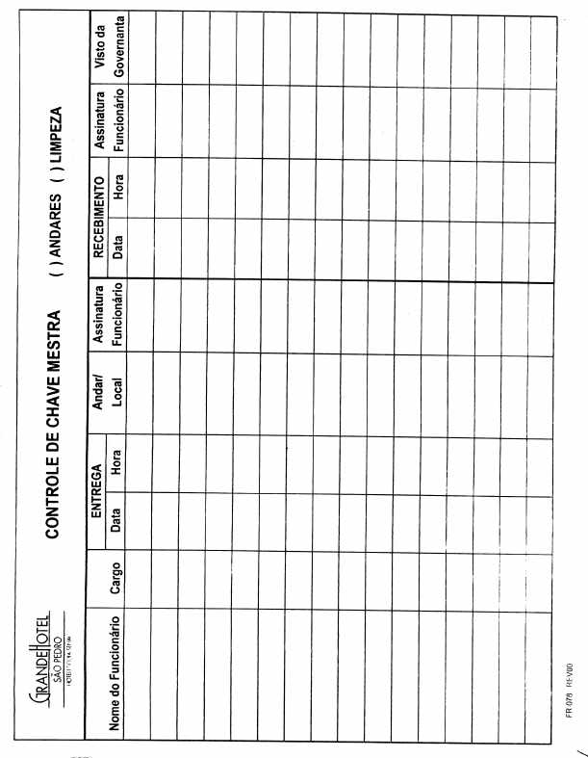

30
Figura 15
Relatório das UHs

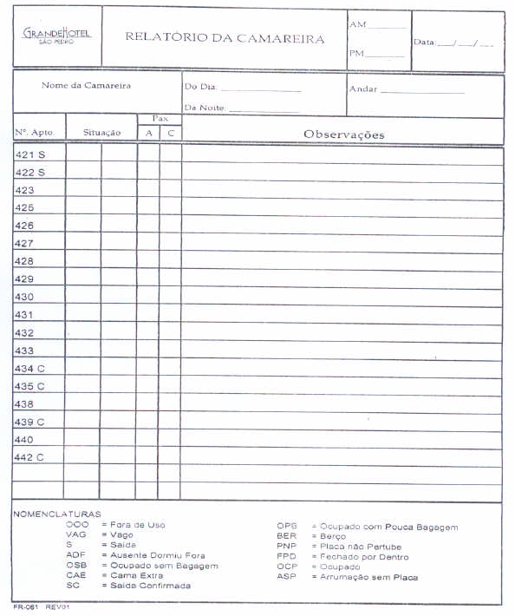

De posse da relação, a camareira irá se dirigir à sua rouparia de andar para arrumar o seu carrinho (fig. 16). Através da relação, a camareira sabe qual a quantidade de material que ela necessitará para o seu dia de trabalho, evitando assim, que ela tenha que se deslocar a toda hora até a rouparia, “gastando” assim, tempo desnecessariamente.

31
Figura 16
Carrinho da Camareira

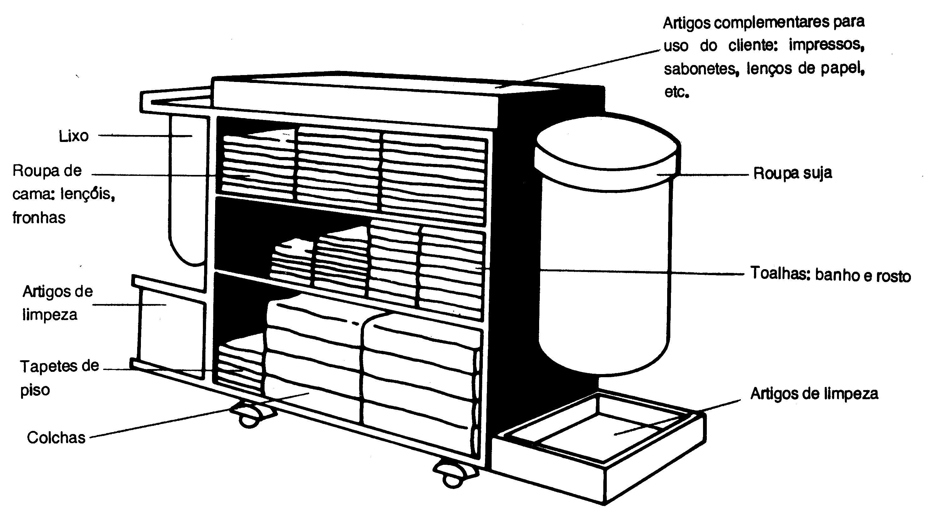

A prioridade de arrumação irá variar de acordo com a orientação da governanta, mas geralmente a sistemática é a seguinte:

1) Hóspedes que solicitaram prioridade de arrumação;
2) UHs reservadas;
3) UHs que irão continuar ocupadas

Arrumação da Unidade Habitacional

Antes de entrar em uma unidade habitacional, quer seja ela ocupada ou não, a camareira deverá se identificar, batendo três vezes à porta. Não havendo resposta, ela utiliza sua chave mestra para entrar na UH. A seguir, colocaremos sob forma de roteiro os passos que devem ser seguidos pela camareira.
Limpeza do Quarto

1- Acender as luzes, para verificar se existe alguma queimada, bem como se há algum equipamento com defeito. Caso haja solicitar imediatamente sua reparação junto ao setor de manutenção (fig. 17);

32
2- Abrir janelas e cortinas para ventilar o ambiente;
3- Verificar se há alguma bandeja de café, caso haja, acionar o room service para que venha recolhê-lo;
4- Caso seja arrumação de uma UH que foi saída, verificar se o hóspede não esqueceu
nenhum pertence;
5- Caso seja uma UH ocupada, verificar se há roupa para ser enviada à lavanderia, verificando antes se o rol de lavanderia está devidamente preenchido (fig. 18);
6- Retirar os lençóis, cobertores, verificando o seu estado de conservação e a quantidade;
Obs.: caso confirme-se a falta de algum objeto, comunicar imediatamente à supervisora ou governanta.
7- Recolher o lixo;
8- Passar aspirador, caso o piso seja carpete ou forração;
9- Tirar o pó dos móveis;
10-Arrumar as camas;
11-Conferir o frigobar e caso tenha havido consumo, preencher o check-list (fig. 13) e repor o material consumido;
12-Verificar se a pasta onde se encontra o material promocional do hotel está completa.
Esse material geralmente é:
pasta com papel de correspondência;
folhas e envelopes de papel de carta ( timbrados e em branco);
folhas de papel em branco para escrever;
rol de lavanderia;
cardápio do room service;
folheteria da empresa e de outros meios de hospedagem da rede;
guest comments (fig. 19);
aviso de “Não Perturbe” (fig.20) ou “Arrume Esse Apartamento” (fig. 21);
solicitação de reparos ( fig. 22); café da manhã na UH (fig. 23); fósforo
vela
13-Verificar se os artigos de uso do hóspede estão completos
14-Colocar aromatizante nos ambientes;
15-Fazer uma conferência visual final.

HIGIENE É A CIÊNCIA QUE TRATA DE EVITAR
DOENÇAS E MANTER A SAÚDE

33
Figura 17
Solicitação de Manutenção – camareira

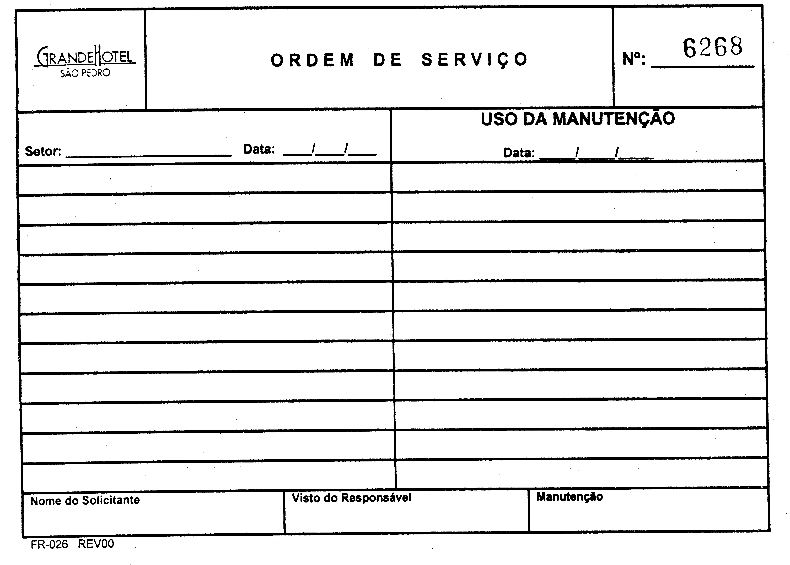

34
Figura 18
Rol de Lavanderia

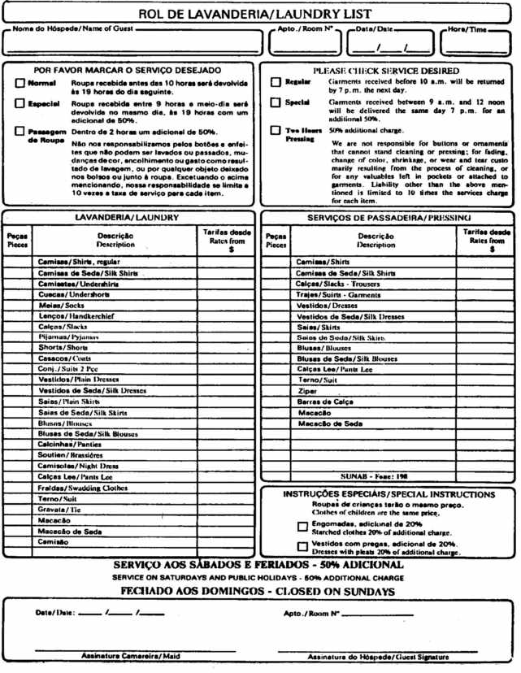

35
Figura 19
Guest Comments

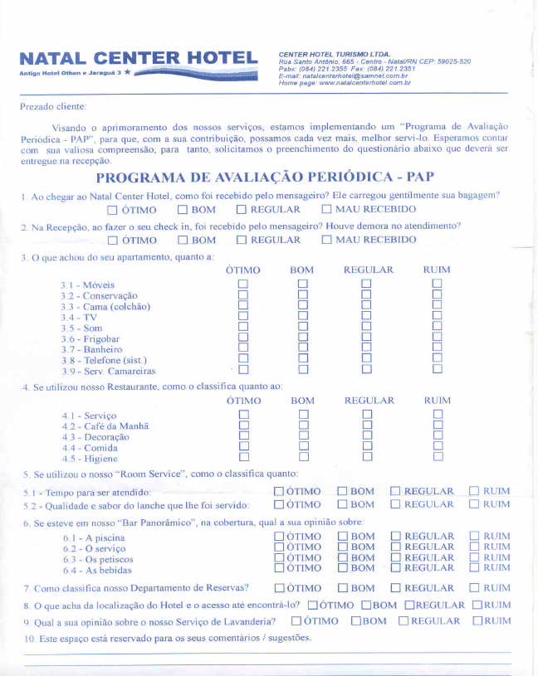

36
Figura 20
Placa de Não Perturbe

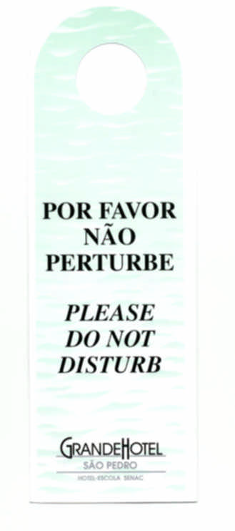

37
Figura 21
Placa de Preferência de Arrumação

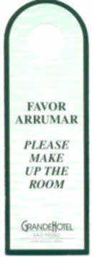

38
Figura 22 A - frente
Solicitação de Reparos

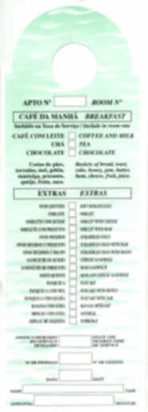

39
Figura 22 B – verso
Solicitação de Reparos

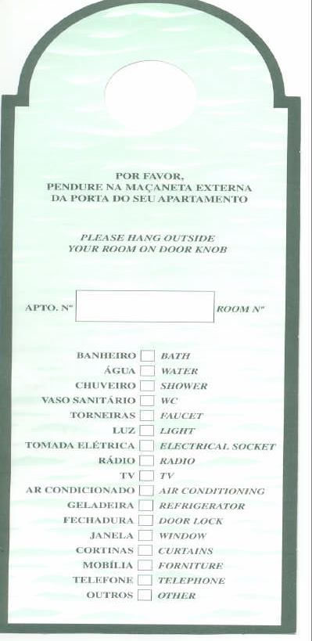

40
Figura 23 A - frente
Solicitação de Café da Manhã

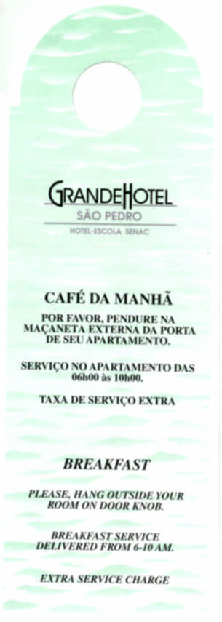

41
Figura 23- B
Solicitação de café da manhã -verso

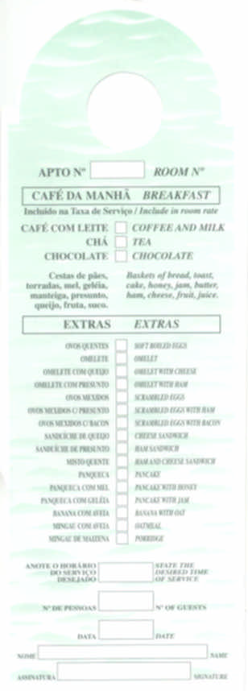

42
Algumas curiosidades:

✓ 37º de temperatura é a temperatura ideal para o desenvolvimento de bactérias;
✓ A umidade facilita a reprodução das bactérias;
✓ Podemos facilmente evitar muitas doenças tomando alguns cuidado, tais como:
▪ Ar condicionado limpo ou ventilação adequada ao ambiente
▪ Correto armazenamento do lixo
▪ Limpeza freqüente
▪ Não deixar águas paradas
▪ Equipamentos de limpeza adequados para cada procedimento

Obs.:

Alguns meios de hospedagem, dependendo de sua categoria, oferece aos seus

clientes, brindes que são deixados nas UHs, tais como:

pasta de dente; toucas de banho; sais de banho; lustra sapatos;
pentes;
lenços de papel;
bombons.

Limpeza do Banheiro

No banheiro, deve-se utilizar baldes e panos separados para cada tipo de limpeza, jamais misturando-os. Existem atualmente no mercado, vários tipos de materiais de limpeza, onde inclusive, o fornecedor vai até a empresa, demonstra seu produto e também cede ou mesmo vende à empresa o dosador (pois esses produtos são encontrados sob forma concentrada, precisando ser diluídos).
Os principais cuidados que se deve tomar na hora a limpeza do banheiro, é utilizar panos que não soltem felpa e ao sair, tanto do banheiro, quanto do quarto, espalhar algum
tipo de produto aromatizante, apagar todas as luzes e trancar a porta.
Principalmente na limpeza do banheiro, a utilização de luvas é de vital importância para a camareira, pois o índice de contaminação é muito elevado.

Obs.:

1) Nunca utilizar toalhas de banho ou rosto para efetuar a limpeza de qualquer objeto;
2) A limpeza principalmente dos copos, deve ser feita com pano específico para essa finalidade.

Aviso de Unidade Habitacional Limpa

Assim que a camareira terminar a arrumação da UH, deve informar a supervisora de andar, para que ela proceda a checagem final. Após a verificação, a supervisora informa à recepção ou por telefone ou diretamente no computador.
Limpezas Periódicas

43

A limpeza das UHs, também pode ocorrer de outras formas, tais como: limpeza mensais, trimestrais e semestrais, quando o meio de hospedagem tenha uma menor taxa de ocupação, e as UHs podem ser bloqueadas para uma limpeza mais profunda, onde serão observados os seguintes itens:
camas removidas de seu local original;
limpeza de janelas e paredes;
manutenção preventiva dos equipamentos e instalações;
lavagem de cortinas, se necessário

Serviço de Abertura de Cama

Em alguns meios de hospedagem mais requintados, oferecem o serviço de abertura de cama, isto é, ao final da tarde, por volta de 17h, a camareira que fica no plantão, faz uma rápida revisão nas UHs, verificando:

✓ se foi utilizado a cama, arrumá-la;
✓ se foi utilizado o banheiro, limpá-lo;
✓ se foi utilizado as toalhas, trocá-las;
✓ se utilizou os copos, trocá-los ou lavá-los;
✓ limpar os cinzeiros e esvaziar os cestos de lixo;
✓ retirar o cobre leito de cama;
✓ colocar sobre o travesseiro ou no móvel ao lado da cabeceira da cama o brinde de
“Boa Noite” e o cartão de camareira (fig. 24);

Figura 24
Cartão da Camareira

Caro Hóspede

Meu nome é:

Sou a camareira que irá lhe atender durante a sua permanência em nosso hotel, e gostaria que sua estadia fosse a mais agradável possível.
Por isso, qualquer esquecimento de minha parte, coloco-me a sua disposição para repara-lo através do ramal 7 para o setor de Governança

Se necessitar algum serviço no horário noturno, dispomos de serviço de arrumação até as 22h.
Obrigado (a) Boa Noite

44
Limpeza da Circulação

Por uma questão de segurança, o setor habitacional deverá ter um acesso bastante restrito, isto é, apenas os funcionários que tiveram serviços a desempenhar nessas áreas poderão circular nos corredores. Assim sendo, evita-se que os funcionários da limpeza subam para os andares, cabendo então, as camareiras a limpeza dos corredores e elevadores.

Situações Especiais

Mudança de Unidade Habitacional – alguns vezes o hóspede após efetuar o check-in, efetua a troca de UH. Vários são os motivos que levam a ocorrência deste fato, dentre as quais podemos citar:
1- Hóspede deseja trocar de vista (ex. vista para o mar)
2- Hóspede resolveu trocar de categoria de unidade habitacional
3- Problemas de manutenção (ex. cano d’água estourou) Nesses casos, o procedimento que deverá ser o seguinte:
A. hóspede presente: mensageiro auxilia o hóspede e informa à camareira via aviso de mudança;
B. hóspede ausente: governanta ou supervisora arruma a bagagem juntamente com o mensageiro e também conjuntamente fazem a mudança. ( esse procedimento não é
recomendável, mas em casos excepcionais, poderá ocorrer)

Entrada e saída de hóspede durante o turno de trabalho – é bastante comum que durante o dia, hóspedes cheguem a deixem o meio de hospedagem. A camareira sempre deve estar atualizada deste processo. Ela pode ser informada de duas maneiras:
1) pelo mensageiro – através do aviso correspondente;
2) pela supervisora – que verificou no computador a situação das unidades habitacionais.

Essa troca de informações deve ser constante, principalmente para que se evite dormir com UHs desocupadas devido a unidade habitacional não se encontrar arrumada.

45

ANEXOS

46
Controle da Solicitação dos Hóspedes

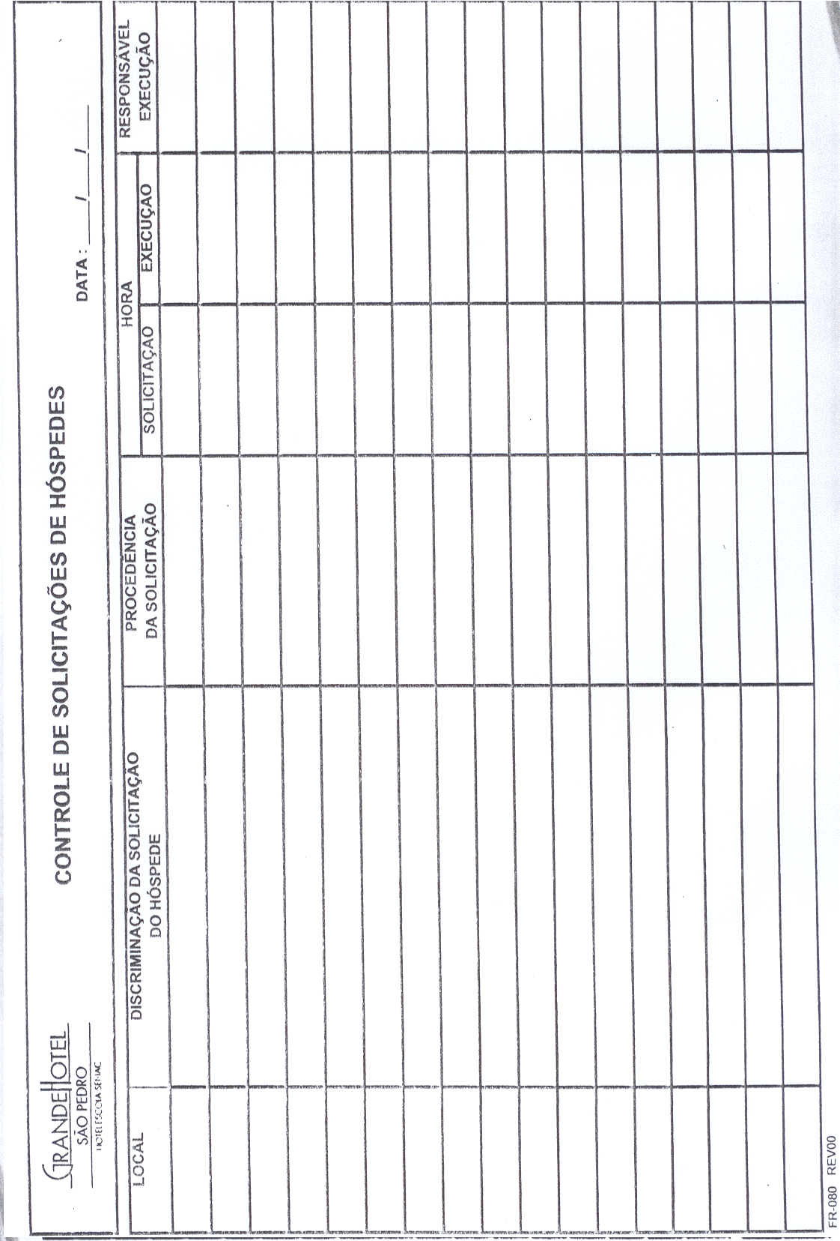

47
Check-list UH Ocupada

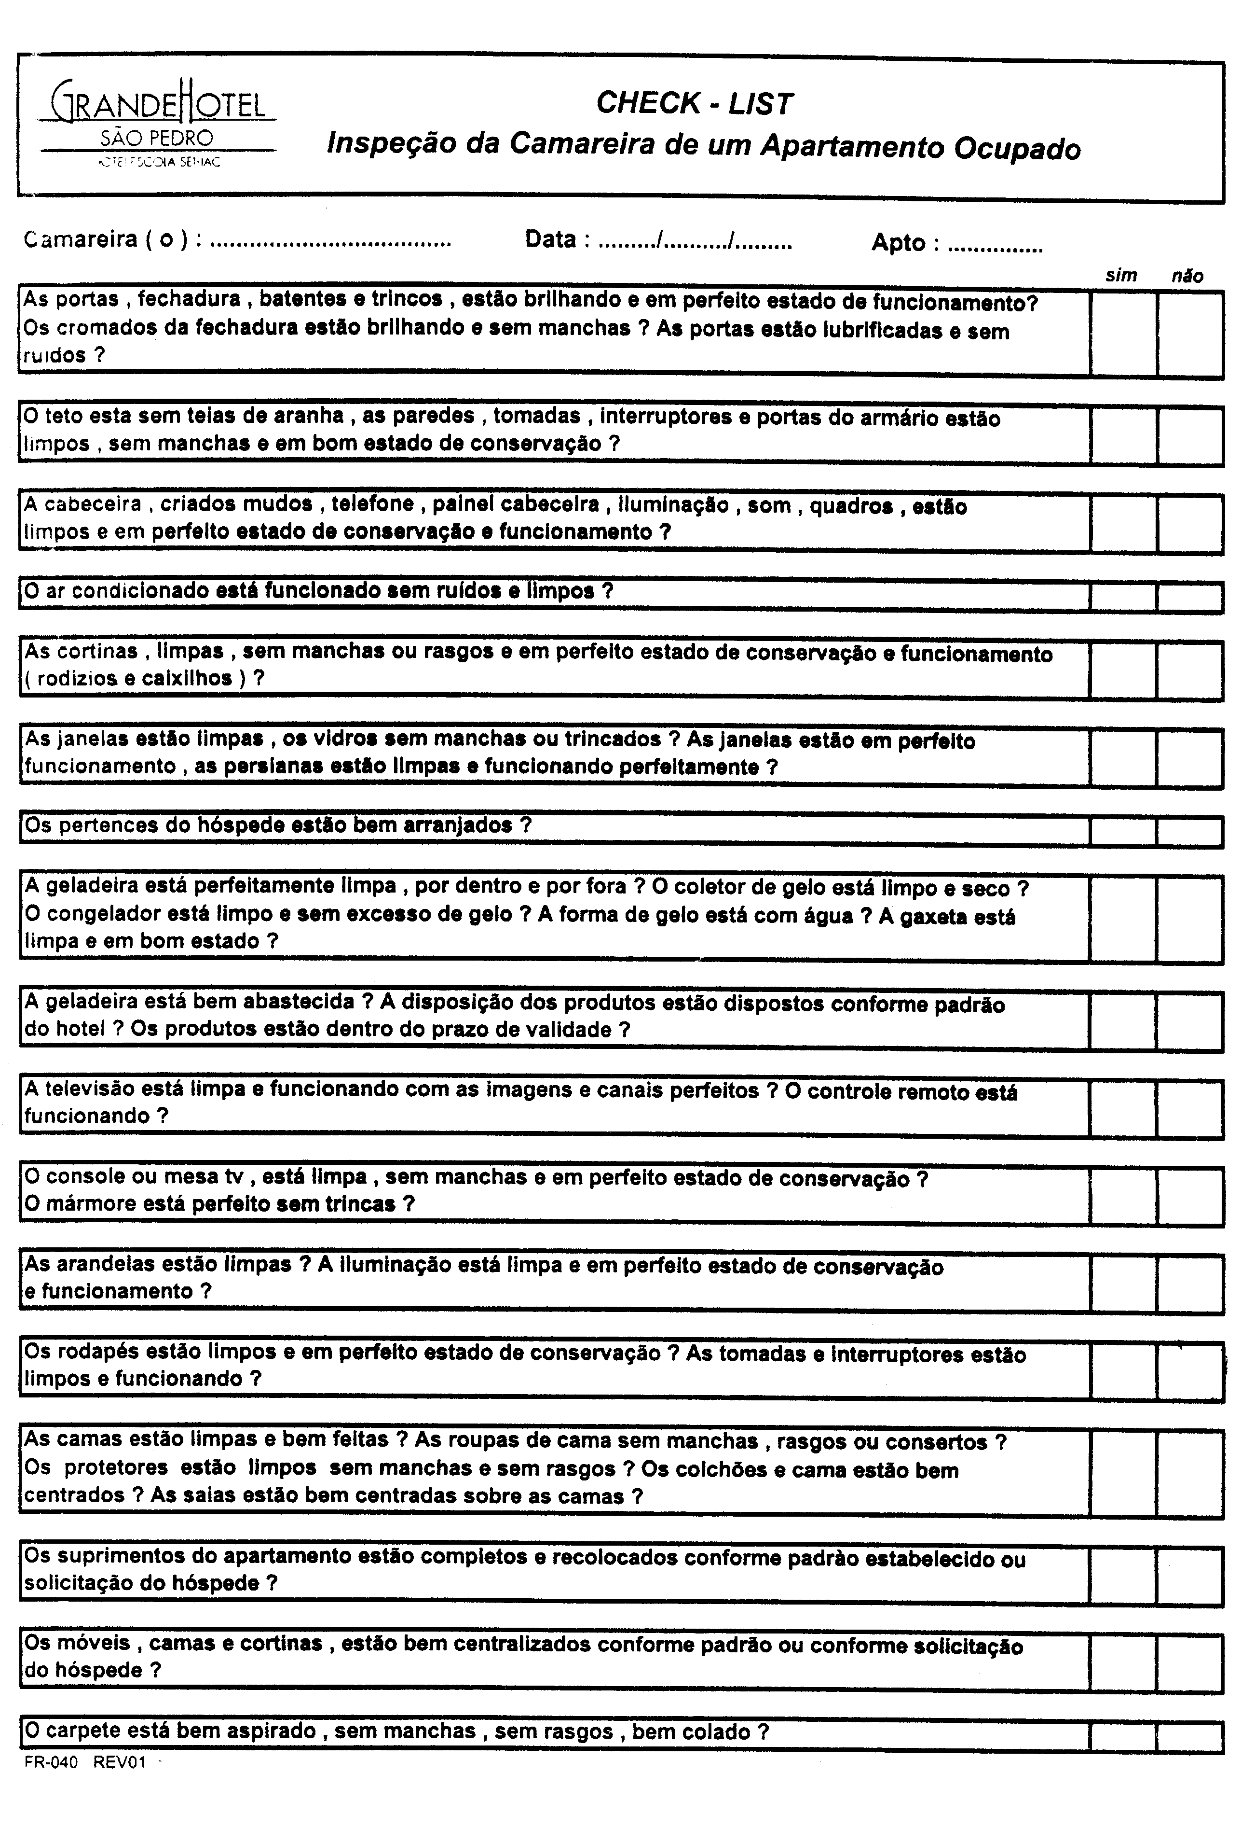

48
GLOSSÁRIO DE TERMOS TÉCNICOS

Back to Back – bloqueio de UHs por um período contínuo (ex. 1 mês). Prática utilizada por operadoras turísticas em período de alta estação
Cash – em dinheiro

Cashier – caixa

CHD – criança não pagante

Check-in – processo de entrada individual ou de um grupo de hóspedes Check-list – comanda para cobrança do frigobar, ou de checagem geral Check-out – processo de saída individual ou de um grupo de hóspedes
Check-out Time – horário estipulado pelo meio de hospedagem para o término da diária

Concierge – portaria social

D.N.C.O. ( DID NOT CHECK-OUT) – hóspede que solicitou a saída, mas não passou ao caixa para efetuar o pagamento
Day Use – UH foi utilizada apenas parte de um dia, sem constituir o pernoite

Discrepância – divergência de informações

Double – UH ocupada por duas pessoas, quer seja um casal ou não

Free – cortesia

Fullboard – diária com pensão completa

Garantia de no show – quando o meio de meio de hospedagem solicita que a empresa ou agência que pediu a reserva, se responsabilize pelo pagamento da 1ª diária caso a reserva não se concretize
Halfboard ou MAP – diária com meia pensão

Late Check-out – tolerância concedida ao hóspede, após o término da sua diária

Lobby – área de entrada do hotel

No show – reserva que não chegou (que poderá ou não ser cobrada do cliente)

Overbooking – o meio de hospedagem reservou mais UHs que sua capacidade

Paid-out – “empréstimo” da recepção ao hóspede (ex.: hóspede gostaria de comprar jornais, mas está sem dinheiro vivo no momento)
Pax – cliente, pessoa

Room list – listagem dos componentes de uma excursão

Standard – geralmente a unidade habitacional mais simples

49
Single – UH ocupada por apenas uma pessoa

Twin - UH com duas camas de solteiro

Up grade – é cedido ao hóspede uma UH superior com o preço da inferior

V. I. P. – very important person (pessoa muito importante)

Walk-in – hóspede que vem ao meio de hospedagem sem reserva

50

